

# UNIVERSIDAD DE CASTILLA-LA MANCHA

**ESCUELA SUPERIOR DE INFORMÁTICA**

**Prácticas de Ingeniería del Software I**

**(“Caso Práctico: Gestión de Recursos del grupo ALARCOS”)**

*Máximo Almodóvar Carrascosa*

*Enrique Bermejo Nievas*

*José Luis Espinosa Aranda*

*Victor Fernández Barrera*

*Manuel Ramón Guerrero Álvarez*

*Manuel David Tabas Calle*

*Noelia Vállez Enano*

*Juan Vidal Allende*

Asignatura: Ingeniería del Software I

Titulación: Ingeniería Informática

Fecha: 12 de Junio de 2008

**CARGA DE TRABAJO**

|  |  |
| --- | --- |
| Apellidos y Nombre | Porcentaje |
| Almodóvar Carrascosa, Máximo | 12,5% |
| Bermejo Nievas, Enrique | 12,5% |
| Espinosa Aranda, José Luis | 12,5% |
| Fernández Barrera, Victor | 12,5% |
| Guerrero Álvarez, Manuel Ramón | 12,5% |
| Tabas Calle, Manuel David | 12,5% |
| Vállez Enano, Noelia | 12,5% |
| Vidal Allende, Juan | 12,5% |

**ÍNDICE DE CONTENIDOS**

1. **INTRODUCCIÓN…………………………………………………………….. 4**

1. **ESPECIFICIACIÓN DE REQUISITOS………….………………………… 5**
   1. Requisitos iniciales del Sistema..………………………………………... 5
   2. Análisis de requisitos del Sistema………….…………………………..... 7
2. **ANÁLISIS DEL SISTEMA….…………….………………………………....** 
   1. Diagrama de flujo de datos…....………………………………………...
   2. Definición de flujos de datos..…………….………………………….....
3. **DISEÑO DEL SISTEMA..……………………………………………………** 
   1. Diagrama de diseño estructurado………………………………………..
4. **BASE DE DATOS………..……………………………………………………** 
   1. Diagrama Entidad/Interrelación..………………………………………...
   2. Diagrama Relacional……..…………………….………………………….....
5. **IMPLENTACIÓN DEL SISTEMA………………………………………….** 
   1. Consideraciones generales……………………………………………….
   2. Consideraciones particulares……………………………………………..
6. **MANUAL DE USUARIO..……………………………………………………**
   1. Introducción
   2. Funcionamiento del sistema: perfiles de usuario
   3. Interfaz de usuario
7. **INTRODUCCIÓN**

El objetivo principal del desarrollo de esta práctica es aplicar todas las metodologías de ingeniería del software, presentada en las clases teóricas, a un supuesto práctico complejo y que nos permita adquirirlos conocimientos y habilidades necesarias para enfrentarnos a problemas de la vida real.

El enunciado del supuesto práctico es muy escueto, puesto que se nos quiere preparar para la vida real, en la que los requisitos de un proyecto en particular deben obtenerse mediante varias técnicas, como pueden ser entrevistas con los clientes. Por ello, el profesor adquiere un doble rol: el de profesor que nos ayuda en la realización y realiza correcciones sobre el trabajo, y el de cliente con el que debemos reunirnos para conseguir encontrar todos los requisitos y toda la funcionalidad que debe tener el producto final. Por ello es de vital importancia realizar reuniones periódicas con el profesor para poder llevar a cabo la práctica correctamente. Esto nos prepara para lo que nos encontraremos en la vida real, pues los clientes no siempre dan todos los requisitos en la primera reunión y hay que realizar varias reuniones en las que ir enseñando a los clientes los avances del proyecto para ir acotando las posibilidades de nuevos requisitos, ya que es muy usual que si no se realiza una serie de reuniones, el producto entregado al cliente diste mucho de lo que el cliente deseaba realmente.

Con este supuesto práctico se pretende que obtengamos las habilidades necesarias para realizar un buen análisis y un buen diseño de un software, pues es básico realizar estas dos etapas correctamente para que el software sea de calidad, entendiendo como calidad de un software que cumpla los requisitos indicados por el cliente.

Además de pretender que obtengamos todos estos conocimientos y habilidades, este supuesto práctico pretende que obtengamos una habilidad muy importante en la vida real: el trabajo en grupo. Dado que el grupo lo formamos ocho personas, se complica mucho más el trabajo, pues debes acordarlo todo entre los ocho y dividir el trabajo de la forma más ecuánime posible. El tamaño del grupo nos supone adquirir la habilidad del trabajo en equipo que no hemos podido adquirir hasta el momento en nuestro proceso de formación, pues las anteriores prácticas que hemos realizado has sido en grupos de cuatro personas máximo, por lo que esta práctica conlleva esa dificultad añadida del trabajo en equipo y nos habilita para el posible futuro trabajo en equipo en una empresa u organismo.

Por todo ello, este supuesto práctico implica la adquisición de muchas habilidades propias de la ingeniería del software y habilidades generales que nos ayudarán mucho en el futuro a la hora de enfrentarnos a un proyecto software de más envergadura.

1. **ESPECIFICACIÓN DE REQUISITOS**
   1. **Requisitos iniciales del Sistema**

Se pide implementar un sistema software que gestione los recursos económicos del grupo de investigación ALARCOS de la ESI de Ciudad Real. Dicho sistema debe permitir las siguientes funciones:

* Ha de gestionar los recursos económicos del grupo de investigación. Estos recursos están divididos en forma de distintos proyectos de investigación con unas partidas económicas asociadas. Estos proyectos pueden ser de ámbito europeo, nacional, regional o de la propia universidad.
* Cada proyecto de investigación, y sus partidas económicas asociadas, tienen a su vez una lista de investigadores asociados al proyecto de investigación, teniendo una de ellos el rol de IP (“Investigador Principal” del proyecto). El IP de un proyecto es el responsable último de los gastos que se realicen en el proyecto. Cada investigador puede realizar gastos en proyectos en los que esté trabajando, y no en proyectos del grupo a los que no esté asociado.
* Como se ha comentado, los recursos de un proyecto de investigación están formados por una serie de partidas económicas. Estas partidas económicas se dividen en: fungible, para los gastos relacionados con consumibles e inscripciones a congresos; salarios, para los gastos para contratar personal; inventariable, para los gastos como libros, mobiliario, ordenadores, etc.; viajes y dietas, para los gastos de viajes, comidas y estancias en hoteles; y dotación adicional, para gastos varios. Los proyectos generalmente duran varios años, y tienen recursos de cada tipo de partida para cada año. Estos recursos pueden estar obligados a ser gastados durante el año determinado o poder pasar al año siguiente, esto depende del organismo que proporcione el dinero. Las partidas deben ser gastadas exclusivamente dentro del ámbito que permiten las mismas, es decir, no se puede gastar dinero de fungible en comprar un ordenador. A la hora de contratar hay que tener en cuenta la posible subida de los salarios en los cambios de año.
* El sistema debe soportar los trámites necesarios para la gestión de los recursos, siguiendo una serie de requisitos en las peticiones y aceptaciones de gastos en los proyectos.
* Los usuarios que podrán utilizar el sistema son todos los investigadores asociados al grupo de investigación ALARCOS. Dentro de todos los usuarios, existirán unos usuarios con unos roles y permisos especiales. El IP de cada proyecto es el responsable último del mismo y puede acceder a todos los datos relacionados con él. El RREE (“Responsable de recursos económicos”) que es el encargado de la gestión de las partidas de fungible, de viajes y dietas, de fungible y la de dotación adicional. El RRHH (“Responsable de recursos humanos”) que es el encargado de los contratados y de la gestión de la partida de salario. El Director tiene los permisos de los responsables de recursos económicos y humanos, es decir, tiene todos los permisos, además de la posibilidad de seleccionar que investigador de asocia a cada rol.

Éstos son los requisitos iniciales del sistema, tras varias reuniones con el profesor/cliente hemos podido aclarar todos los requisitos, además de conocer algunos que en la primera reunión no pudimos conocer, bien por falta de atención o por despiste del cliente. La siguiente sección muestra en detalle todos los requisitos obtenidos en las reuniones que tuvimos con el profesor/cliente.

* 1. **Análisis de requisitos del sistema**

Con los anteriores requisitos y tras una serie de reuniones, los requisitos finales que debe tener nuestro sistema son:

* **Gestión de usuario:**
  + Los usuarios de nuestro sistema son los investigadores del grupo de investigación ALARCOS.
  + El encargado de dar de alta a los usuarios de nuestro sistema es el RREE, que también es responsable de la modificación o eliminación del sistema de los datos de los mismos.
  + A la hora de dar de alta a un usuario, el RREE debe introducir los datos personales del mismo, el nombre, los apellidos, el DNI, etc., además de darle un nombre de usuario y una contraseña que permitan al usuarios autenticarse en el sistema. Los usuarios podrán cambiar su nombre de usuario y su contraseña cuantas veces necesite.
  + Los distintos roles especiales que pueden asociarse a los usuarios son introducidos en el sistema por el Director.
* **Gestión de proyectos:**
  + Los datos de los proyectos deben ser introducidos en el sistema por el RREE.
  + Los datos necesarios al introducir un proyecto son el nombre del proyecto, el IP del proyecto, la lista de investigadores que intervienen en el proyecto y los datos de las partidas.
  + El RREE es también el encargado de modificar cualquier posible fallo en los datos del proyecto, así como de eliminarlo en caso de necesidad.
* **Gestión de partidas:**
  + Las partidas asociadas a un proyecto son introducidas en el sistema por el RREE. Un proyecto puede tener varias partidas, aunque usualmente son cinco partidas con los nombres de Inventariable, Fungibles, Viajes y Dietas, Salario y Dotación adicional.
  + A la hora de introducir los datos de una partida, el RREE debe introducir el proyecto al que está asociada, el tipo de partida, el año al que está asociada, la fecha de inicio y fin de la partida, la cantidad total disponible, el dinero que se lleva gastado y debe introducir si el dinero sobrante al llegar a la fecha de fin puede aplicarse a la partida del mismo proyecto del año siguiente.
  + La partida de Inventariable puede ser gastada en bienes como mobiliario, ordenadores, etc.
  + La partida de Fungibles puede ser gastada en material de oficina, cursos de formación, inscripciones a congresos, etc.
  + La partida para la contratación de personal puede ser gastada en contratar personal. Esta categoría tiene una peculiaridad pues debe tenerse en cuenta el valor total del contrato y hay que tener en cuenta las posibles subidas de los salarios. Por ello se lleva una tabla que, dependiendo de la formación del contratado, nos permite calcular el valor del contrato.

|  |  |
| --- | --- |
| Primera | Doctores |
| Segunda | Ingenieros superiores |
| Tercera | Ingenieros técnicos |
| Cuarta | FP II o Bachillerato |
| Quinta | ESO |

* + La partida de Viajes y Dietas puede ser gastada en viajes, comidas, hoteles, etc. Éstas dependen del país al que se viaja.
  + La partida de Dotación adicional puede ser gastada en cualquiera de las situaciones anteriores.
  + Dado esto, las partidas asociadas a un proyecto pueden verse como la siguiente tabla:

|  |  |  |  |  |
| --- | --- | --- | --- | --- |
|  | 2006 | 2007 | 2008 | … |
| Inventariable | Cantidad | Cantidad | Cantidad | … |
| Fungible | Cantidad | Cantidad | Cantidad |  |
| Viajes y Dietas | Cantidad | Cantidad | Cantidad |  |
| Dotación adicional | Cantidad | Cantidad | Cantidad |  |
| Contratación del personal | Cantidad | Cantidad | Cantidad |  |

* **Gestión de peticiones económicas:**
  + Todo investigador asociado a un proyecto puede solicitar un gasto para una determinada partida.
  + A la hora de solicitar un gasto debe introducir la cantidad solicitada, la partida por la que debe gastarse y una pequeña descripción del gasto.
  + Dicha solicitud le llega al RREE, que debe elegir entre las posibles opciones de gasto por dónde debe aplicar dicho gasto o denegarlo, informando al investigador. El gasto de un investigador solo puede aplicarse a un proyecto en el que el investigador intervenga. Una vez que el RREE decida el proyecto por el que realizar el gasto, le llega la solicitud al IP del proyecto.
  + El IP del proyecto puede denegar el gasto, en cuyo caso el RREE es informado y puede seleccionar otra opción. Si el IP acepta el gasto, el gasto pasa a descontarse del proyecto y la partida determinada y el RREE y el investigador que solicitó el gasto son informados.
  + Podemos ver el funcionamiento de las peticiones económicas en la siguiente figura.

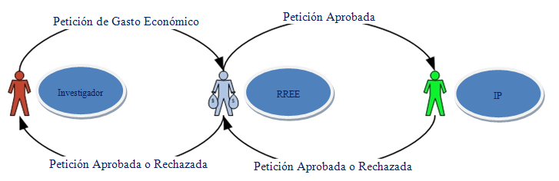

* **Gestión de peticiones de contratos:**
  + Todo investigador asociado a un proyecto puede solicitar la realización de un contrato.
  + A la hora de solicitar un contrato, debe introducir la categoría del contrato, el tipo de contrato (a jornada completa o parcial), la fecha de inicio del contrato y la fecha de fin.
  + Dicha solicitud le llega al RRHH, que debe elegir entre las posibles opciones, el proyecto por el que puede realizar la contratación. Puede aceptarse una petición de contrato a través de un proyecto en el que el investigador no participe. Si no se puede realizar el contrato, el sistema debe permitir variar los datos del contrato para obtener una posible solución.
  + Tanto si se acepta el gasto como si se deniega, se informa al investigador que lo solicitó.
  + Hay que tener en cuenta la posible subida de los salarios al llegar al fin de año, para no quedarnos sin dinero con el que pagar los contratos.
  + Podemos ver el funcionamiento de las peticiones económicas en la siguiente figura.

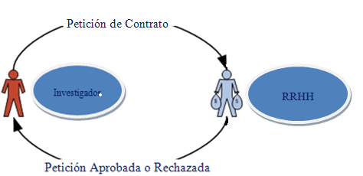

* **Consultas:**
  + Los usuarios pueden realizar consultas a la Base de Datos para saber los gastos que se llevan realizados.
  + Estas consultas depende del rol del usuario.
  + Si el usuario es investigador puede consultar los datos referentes a los gastos que él mismo ha realizado en los proyectos en los que interviene.
  + Si el usuario es IP de un proyecto puede consultar los datos referentes a todos los gatos que los investigadores que intervienen en el proyecto del que es IP hayan realizado en dicho proyecto.
  + Si el usuario es RREE puede consultar todos los datos referentes a gastos por parte de los investigadores en todos los proyectos excepto los gastos de la partida de Salario.
  + Si el usuario es RRHH puede consultar todos los datos de gastos asociados a las partidas de Salario de todos los proyectos.
  + Si el usuario es Director puede consultar los datos de todos gastos asociados a cualquier partida.
* **Informes:**
  + El RREE puede recibir un informe completo de los gatos asociados a los proyectos, excepto la partida de Salario, de forma mensual, trimestral, anual, etc. Con esto puede llevar un control exhaustivo de los gatos de los que es responsable.
  + El RRHH puede recibir un informe completo de los gatos asociados a los proyectos en la partida de Salario de forma mensual, trimestral, anual, etc. Con esto puede llevar un control exhaustivo de los gatos de los que es responsable.
* **Alertas:**
  + El sistema debe permitir que se muestren una serie de alertas a los usuarios.
  + Un Investigador debe recibir alertas que le informen de si un gasto le ha sido aceptado o denegado.
  + Un IP debe recibir una alerta que le avise de que el RREE ha aceptado un gasto por el proyecto del que es IP y debe aceptarlo o denegarlo.
  + El RREE recibe las solicitudes de gastos económicos y debe seleccionar entre las distintas opciones. Si el IP deniega el gasto, también recibe una alerta. También debe recibir alertas si se gasta demasiado dinero en una partida de un proyecto en poco tiempo o si se gasta demasiado poco dinero.
  + El RREE recibe las solicitudes de contratos y debe seleccionar entre las distintas opciones. También debe recibir alertas si se gasta demasiado dinero en una un proyecto en poco tiempo o si se gasta demasiado poco dinero.
* **Líneas de Investigación:**
  + Dentro de un proyecto pueden crearse líneas de investigación con sus propias partidas económicas, su propio IP y sus propios investigadores asociados. Estas líneas son proyectos que dependen del dinero de las partidas del proyecto padre.
  + A la hora de crear las partidas económicas de un subproyecto, hay que descontar la cantidad de dinero que se asocia a dichas partidas del proyecto padre.
* **Ayudas personales:**
  + Son unas ayudas asociadas a un solo investigador y que pueden pertenecer a las partidas de Fungible, Inventariable y de Viajes y Dietas.
* **Roles y permisos:**

A continuación podremos ver un pequeño repaso de los permisos y las acciones que pueden tener cada rol, cada rol conlleva los permisos del rol anterior:

* + Investigador:
    - Puede realizar peticiones de gasto económico.
    - Puede realizar peticiones de un contrato.
    - Puede modificar su contraseña para autenticarse.
    - Recibe alertas cuando se acepta o deniega una petición suya.
    - Puede hacer consulta de sus gastos.
  + Investigador Principal:
    - Acepta o deniega las peticiones de gasto que le llegan del RREE.
    - Recibe alertas cuando se realiza un gasto en su proyecto.
    - Puede consultar todos los gastos de su proyecto.
  + RREE:
    - Recibe alertas cuando un investigador solicita un gasto económico.
    - Puede aceptar o denegar un gasto.
    - Puede introducir usuarios en el sistema. También modificarlos o eliminarlos.
    - Puede introducir proyectos/subproyectos/ayudas en el sistema, además de las partidas asociadas. También modificarlos o eliminarlos.
    - Puede realizar consultas de todos los gastos económicos.
    - Puede pedir informes económicos del sistema.
  + RRHH:
    - Recibe alertas cuando un investigador solicita un contrato
    - Puede aceptar o denegar un contrato.
    - Puede realizar consultas de todos los gastos económicos.
    - Puede pedir informes de contratos del sistema.
  + Director:
    - Puede modificar los roles de RRHH y RREE.

1. **ANÁLISIS DEL SISTEMA**
   1. **Diagrama de flujo de datos**

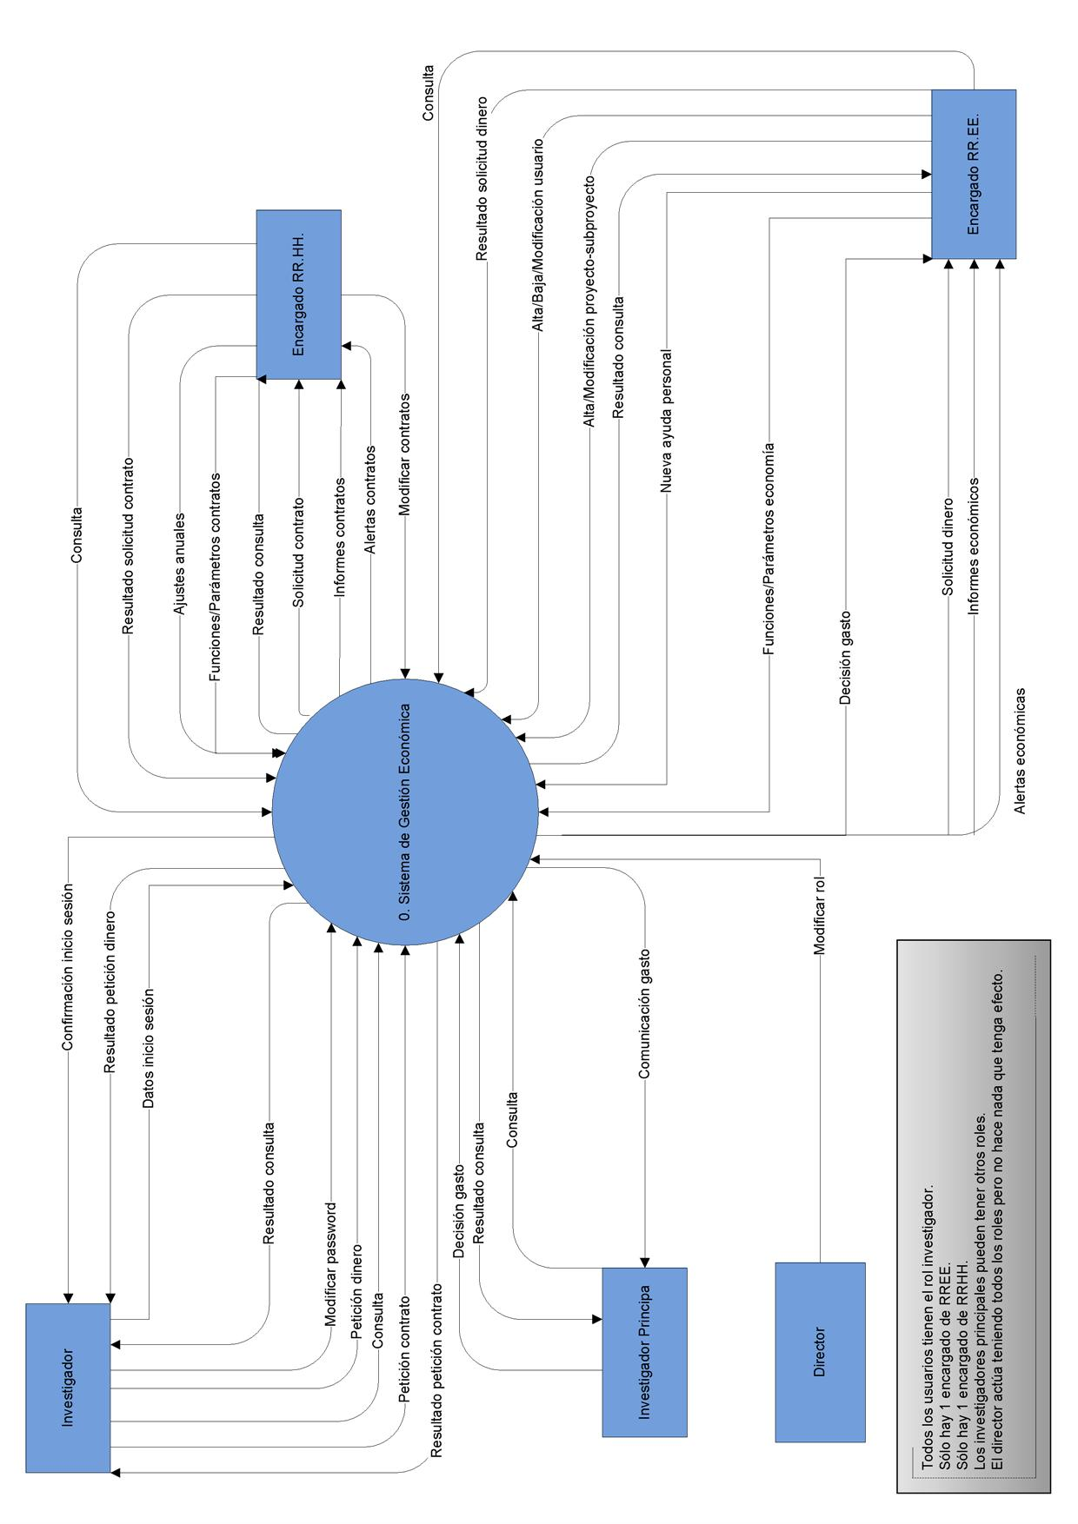

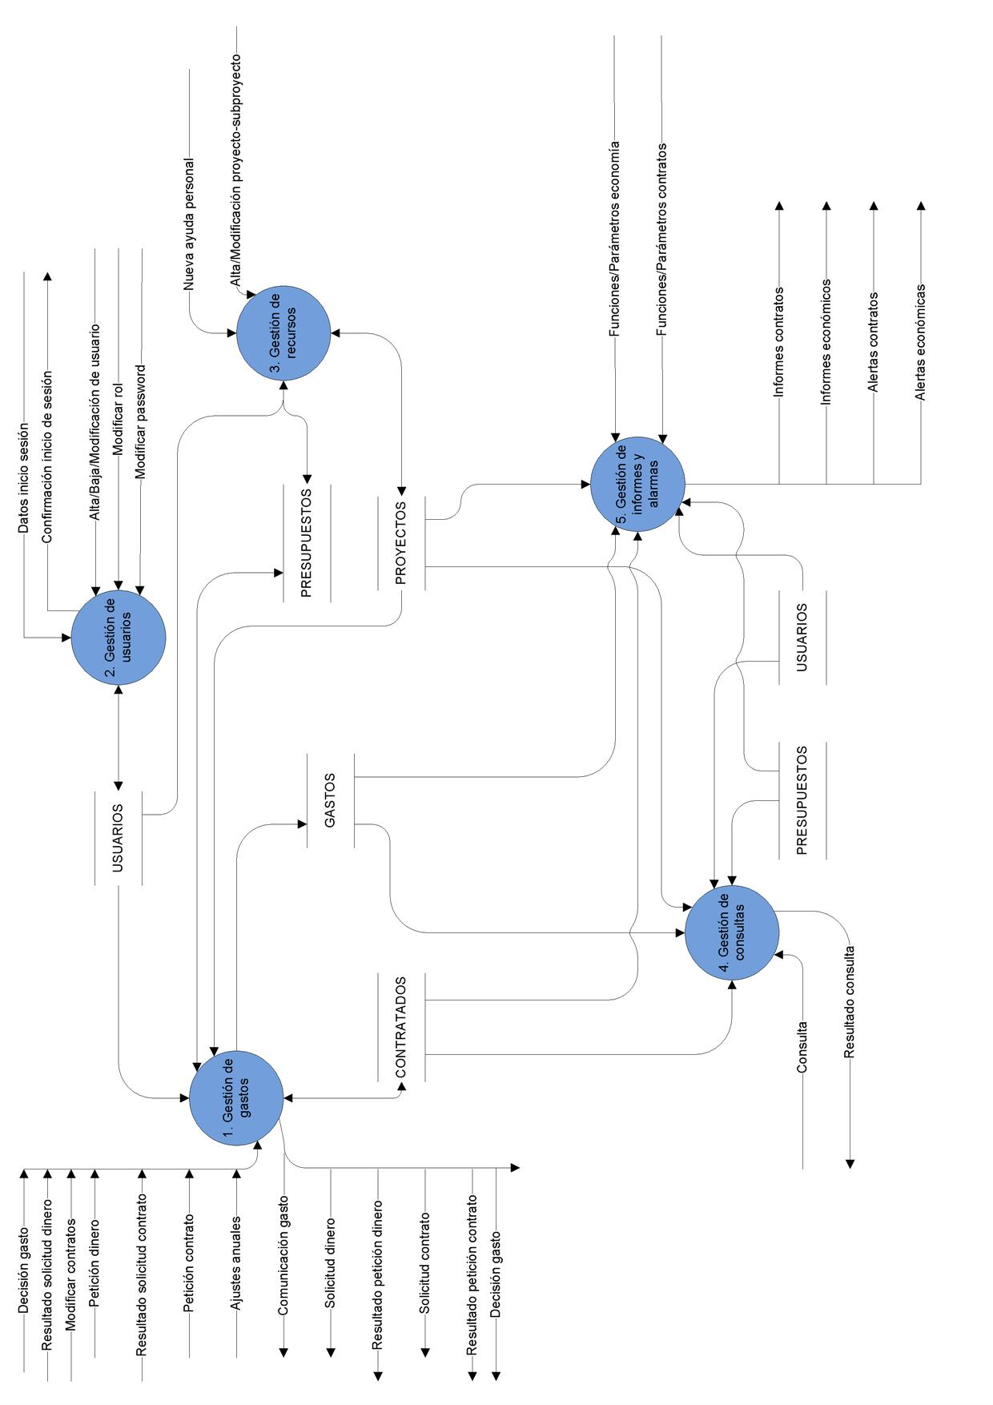

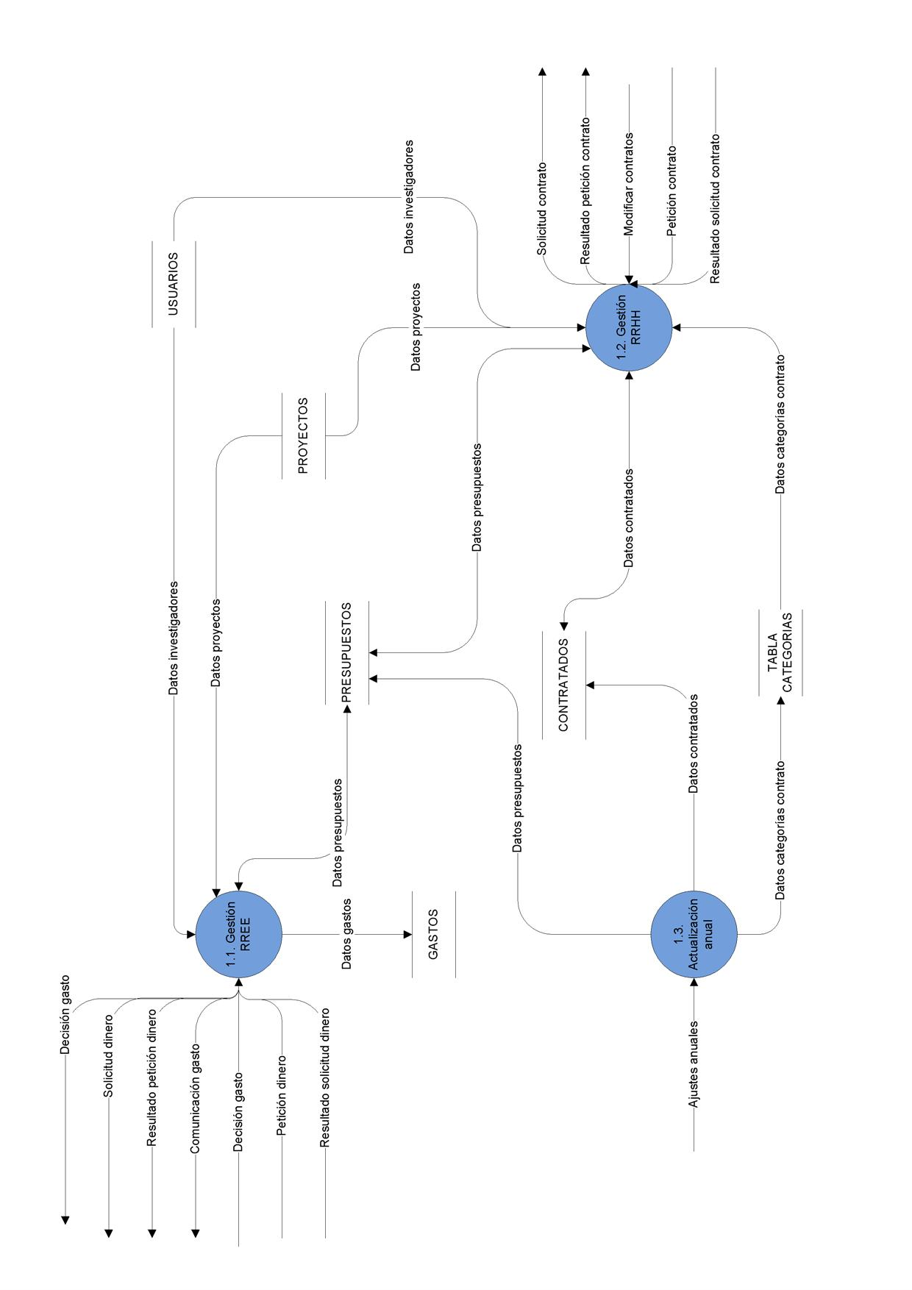

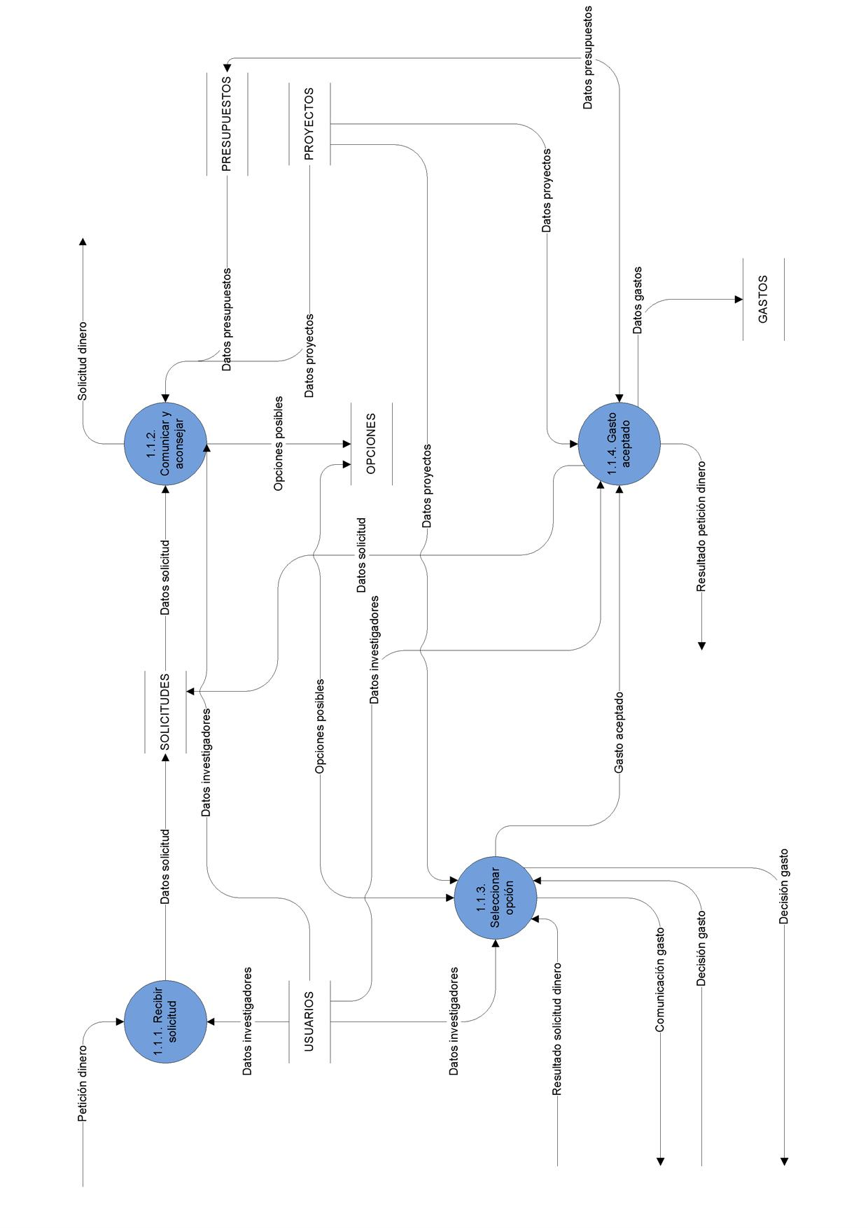

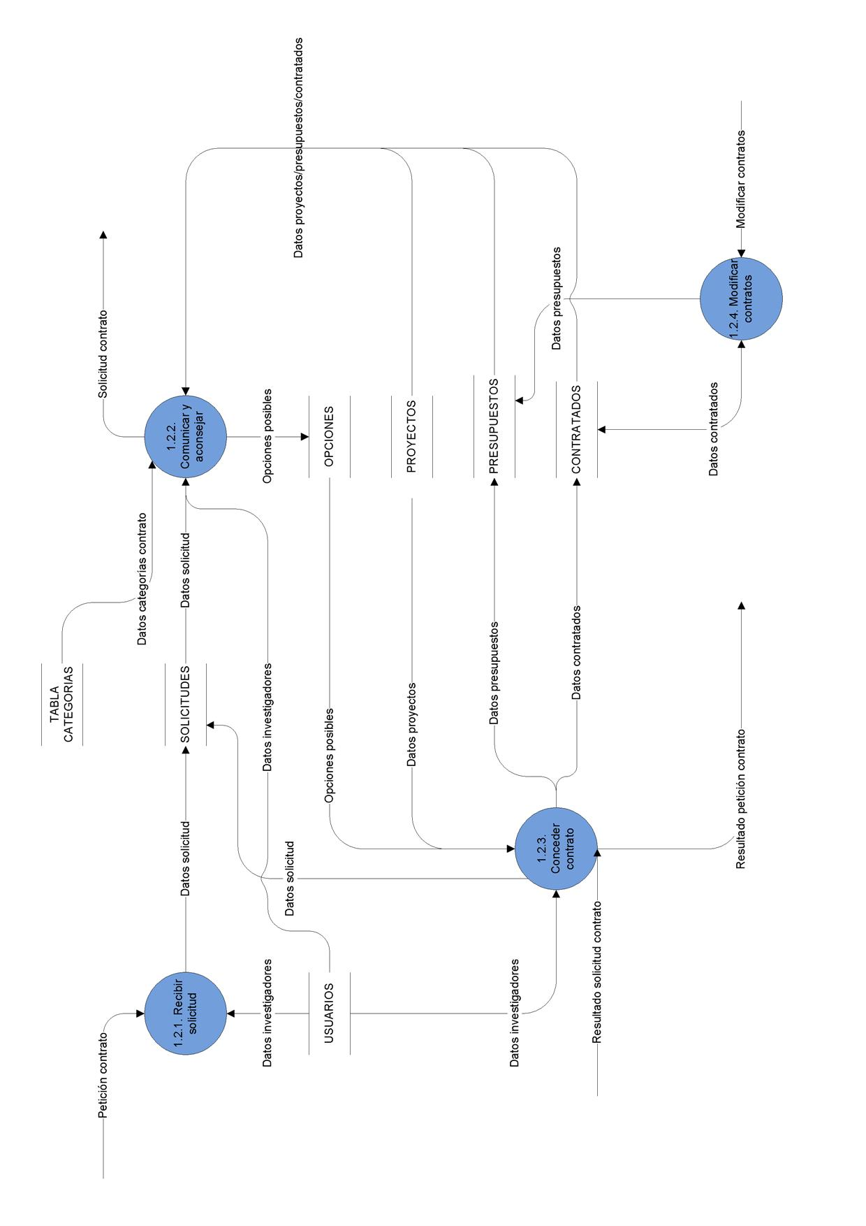

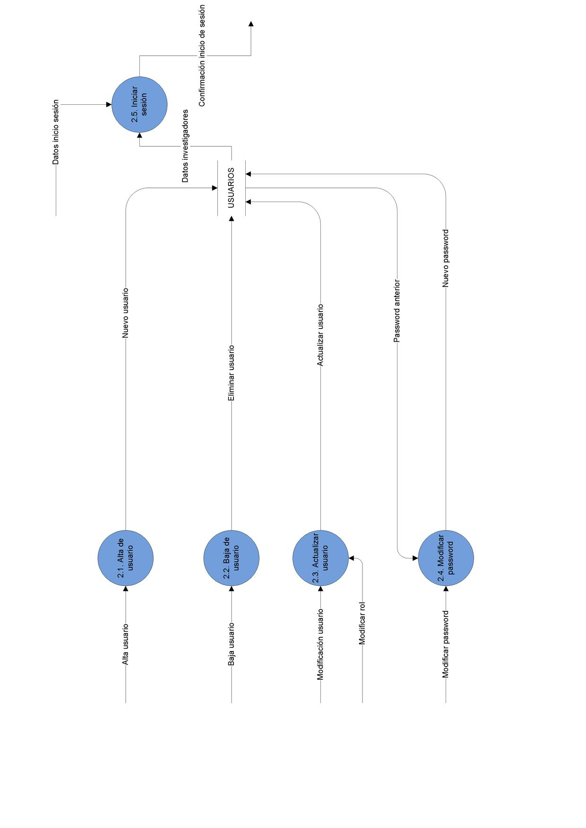

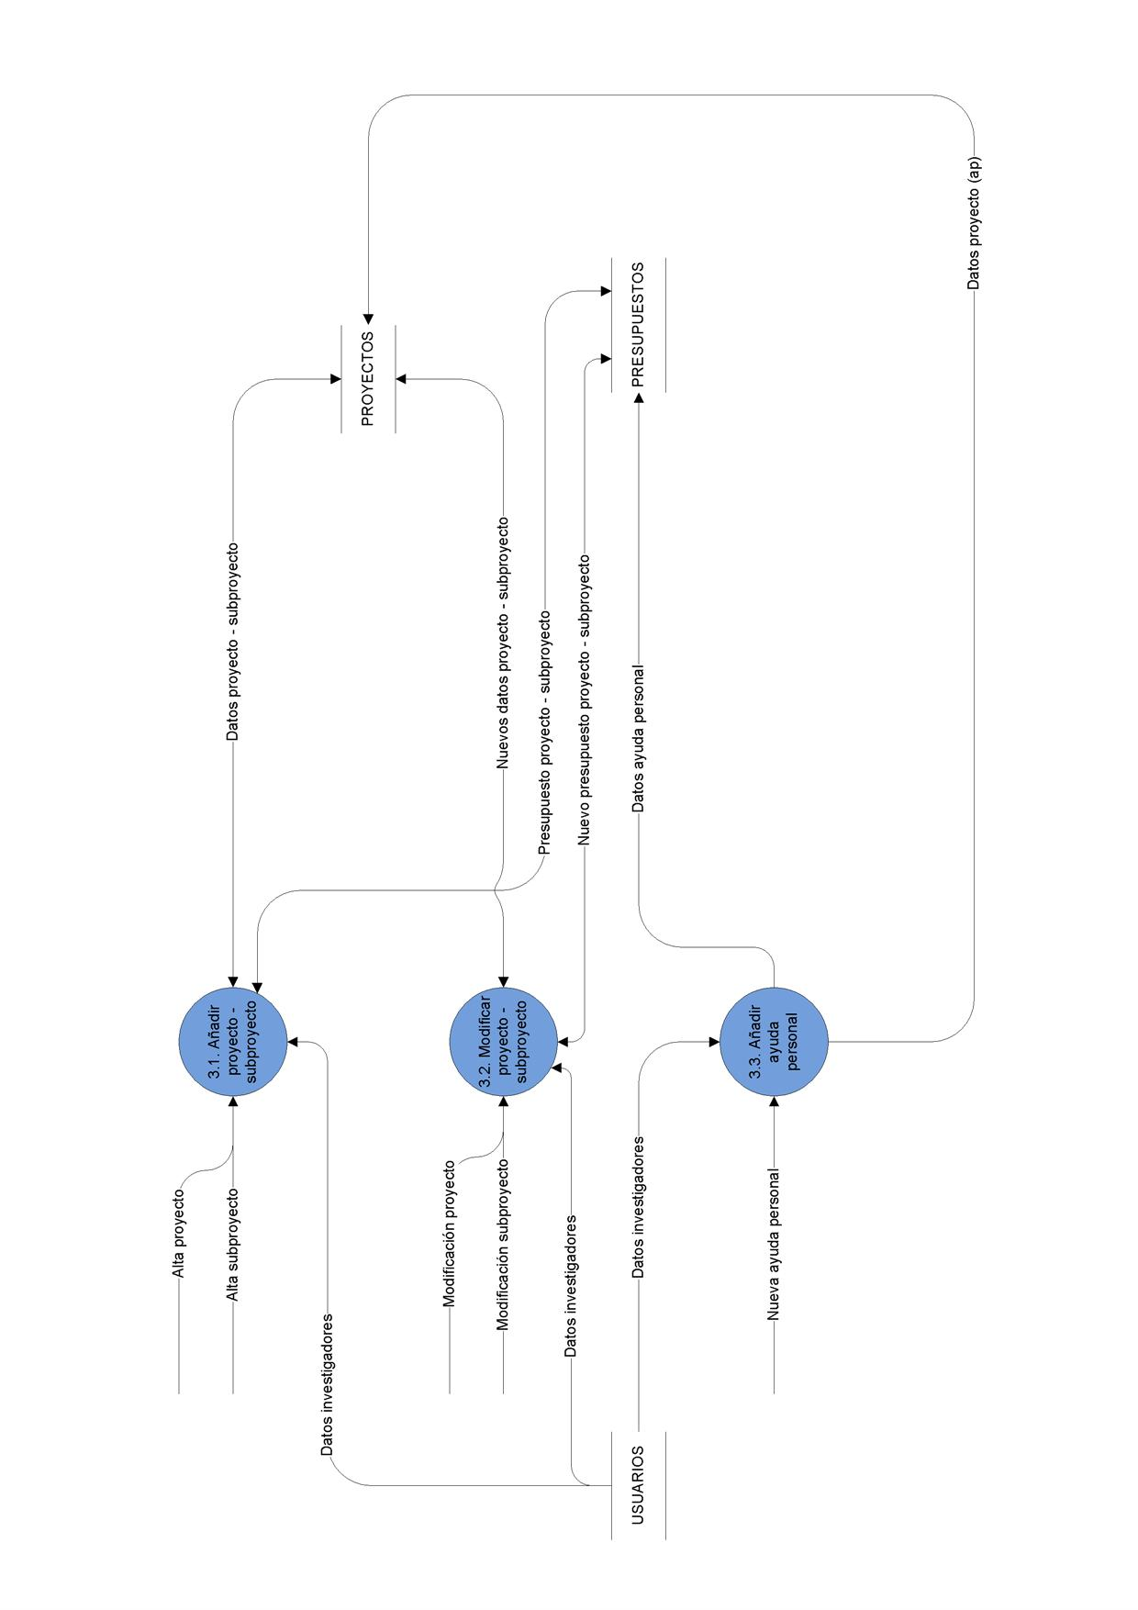

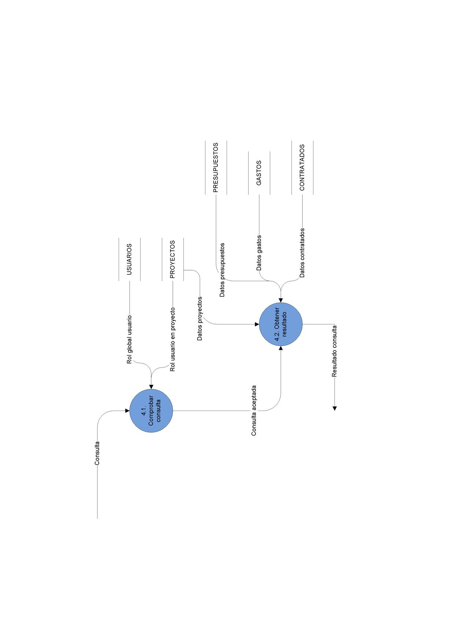

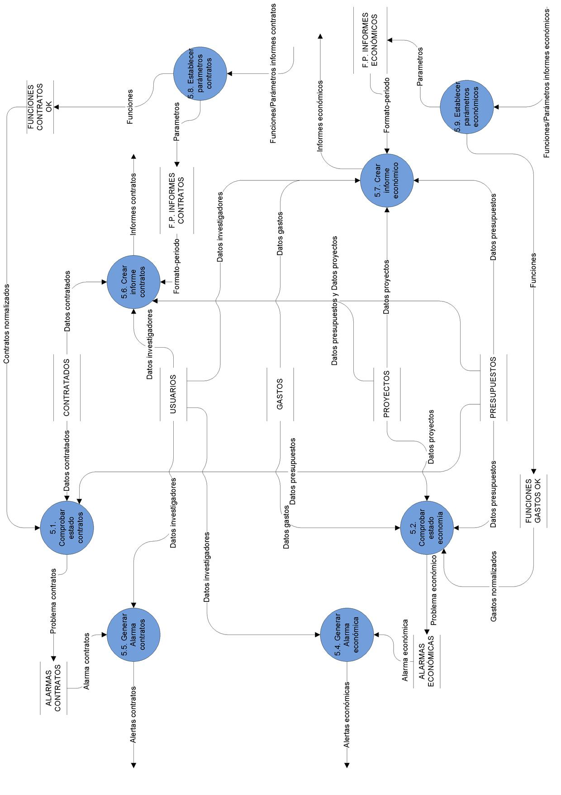

* 1. **Definición de flujos de datos**

**Ajustes anuales =**

Porcentaje IPC | Tabla de categorías

**Alertas contratos =**

**\***Alarma sobre problemas con los contratos*

**Alertas económicas =**

**\***Alarma sobre problemas con la economía*

**Alta proyecto =**

Definición + Investigador Principal + Investigadores Participantes + Partidas + Proyecto

**Alta subproyecto =**

Definición + Investigador Principal + Proyecto padre + Investigadores Participantes + Partidas + Proyecto

**Alta usuario =**

DNI + Nombre + Apellidos + Teléfono + E-mail + User + Password

**Baja usuario =**

DNI

**Comunicación gasto =**

Petición dinero

**Confirmación inicio sesión =**

*Se le confirma al usuario que entra al sistema que sus datos son correctos o no*

**Consulta =**

User + Tipos Gastos + Proyectos + Investigadores + Periodo

**Datos inicio sesión =**

User + Password

**Decisión gasto =**

Petición dinero + ACEPTADO | DENEGADO

**Funciones contratos =**

*Representan las condiciones normales de gasto en el aspecto de los contratos*

**Funciones economía =**

*Representan las condiciones normales de gasto en el aspecto de partidas*

**Informes contratos =**

*Informe con información de contratos que varía según los parámetros del encargado de RRHH*

**Informes económicos =**

*Informe con información económica que varía según los parámetros del encargado de RREE*

**Modificación proyecto =**

Código proyecto + Nueva Definición + Nuevo Investigador Principal + Nuevas Partidas + Nuevos Participantes

**Modificación subproyecto =**

Código proyecto + Nueva Definición + Nuevo Investigador Principal + Nuevo Proyecto Padre + Nuevas Partidas + Nuevos Participantes

**Modificación usuario =**

DNI + Nuevo Nombre + Nuevos Apellidos + Nuevo Teléfono + Nuevo E-mail + Nuevo User

**Modificar contratos =**

Contratado + Proyecto + Nuevo Tipo Contrato + Nuevo Tipo Jornada + Nueva Fecha Fin + Nueva Descripción

**Modificar password =**

User + Nuevo Password + Nuevo Password2 + Password antigua

**Modificar rol =**

User + Tipo Categoria + Investigador

**Nueva ayuda personal =**

Definición + Investigador Principal *Al que se destina la ayuda* + Ayuda + Partidas

**Parámetros contratos =**

Periodo + Tipo Consulta

*El encargado de RRHH introduce la periodicidad con la que quiere recibir informes y determina qué tipo de informe quiere recibir*

**Parámetros economía =**

Periodo + Tipo Consulta

*El encargado de RRHH introduce la periodicidad con la que quiere recibir informes y determina qué tipo de informe quiere recibir*

**Petición contrato =**

User + Fecha + Tipo Contrato + Tipo Jornada + Fecha Inicio + Fecha Fin + Descripción

**Petición dinero =**

User + Fecha + Dinero Solicitado + Partida + Descripción

**Resultado consulta =**

*Resultado de una consulta realizada por un usuario*

**Resultado petición contrato =**

Petición contrato + ACEPTADO|RECHAZADO

**Resultado petición dinero =**

Petición dinero + ACEPTADO|RECHAZADO

**Resultado solicitud contrato =**

Solicitud contrato final + ACEPTADO|RECHAZADO

*Los datos de la solicitud pueden haber variado*

**Resultado solicitud dinero =**

Solicitud dinero + Proyecto Destino + Tipo Partida + Año

*Realmente en última instancia el que tiene que confirmar el gasto es el IP correspondiente*

**Solicitud contrato =**

Petición dinero

**Solicitud dinero =**

Petición dinero

1. **DISEÑO DEL SISTEMA**

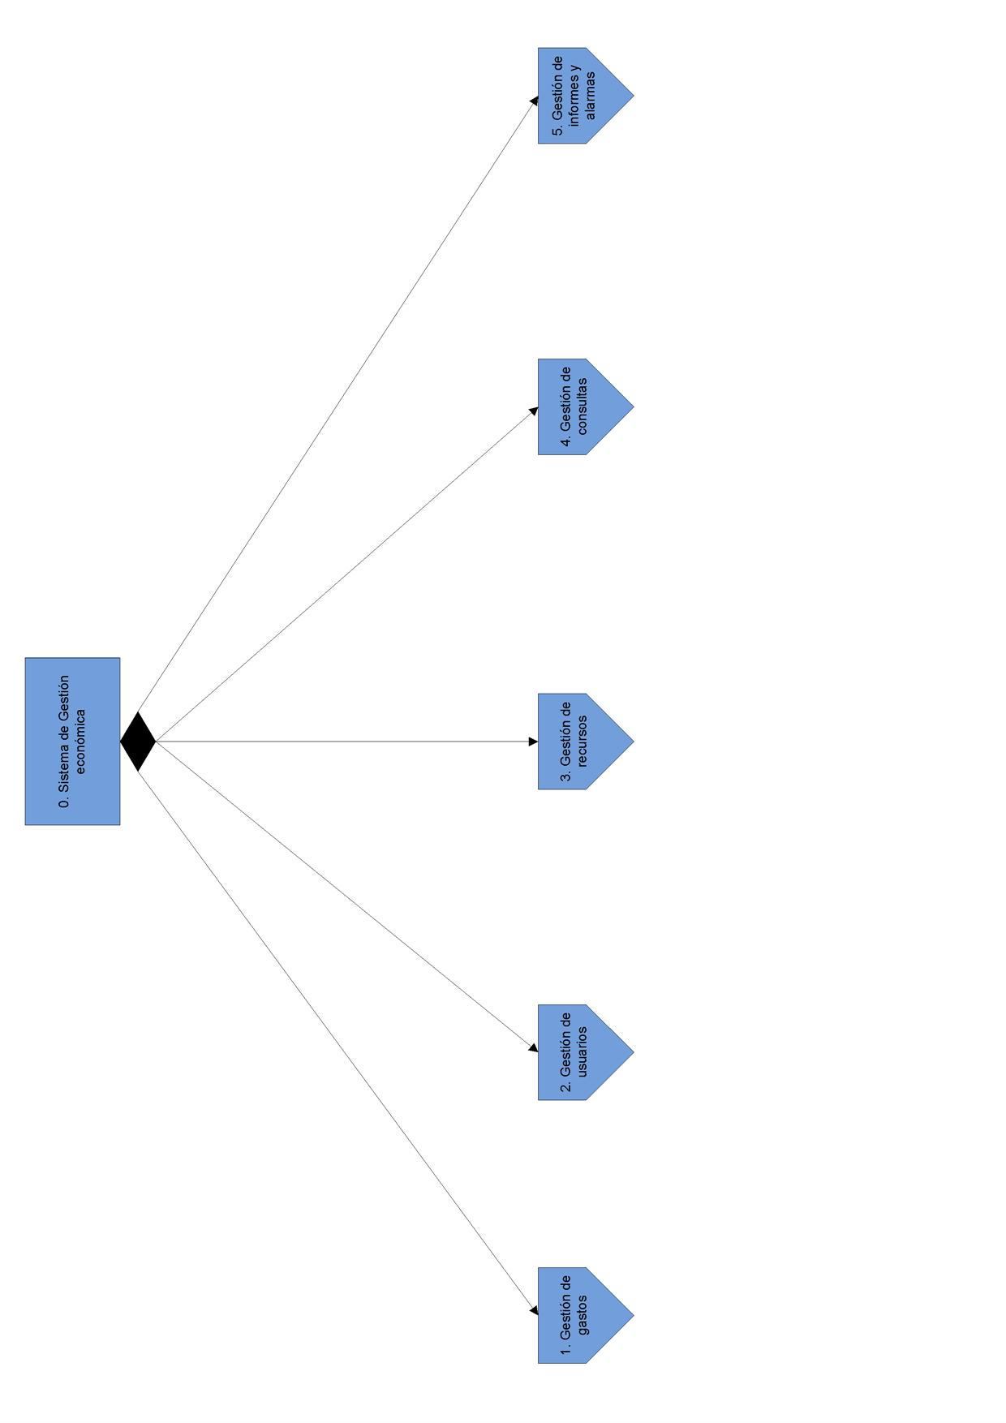

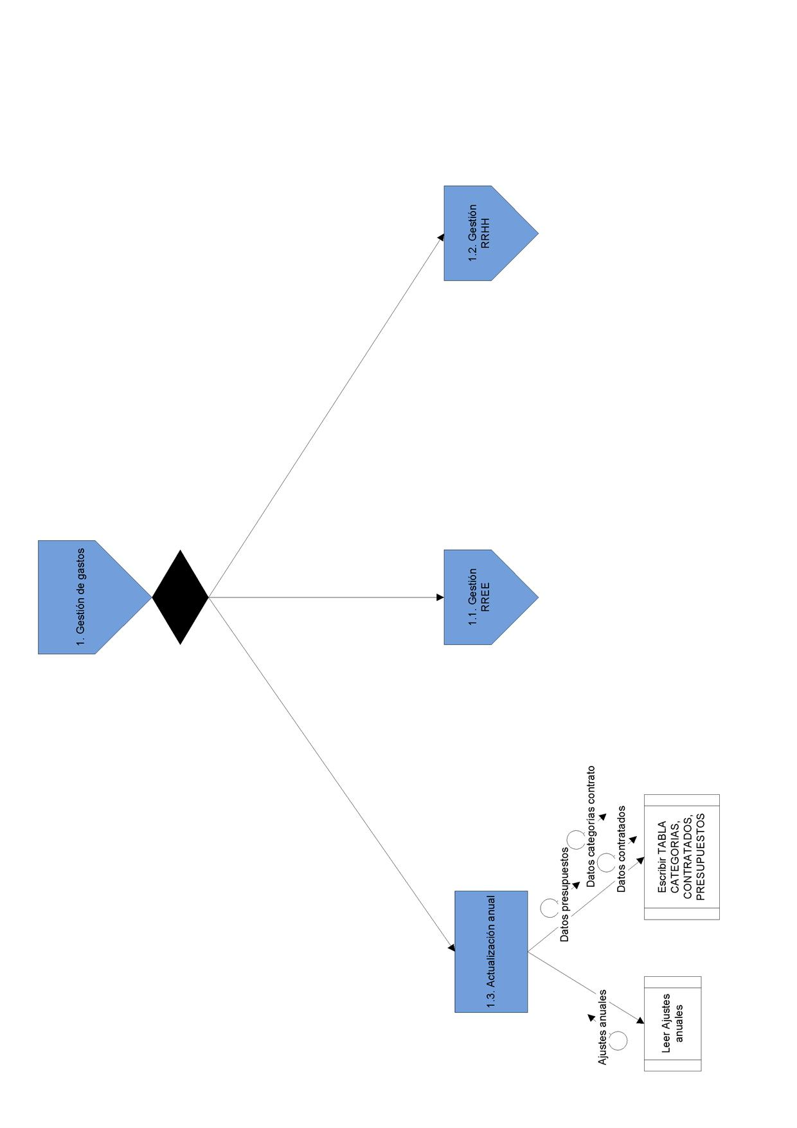

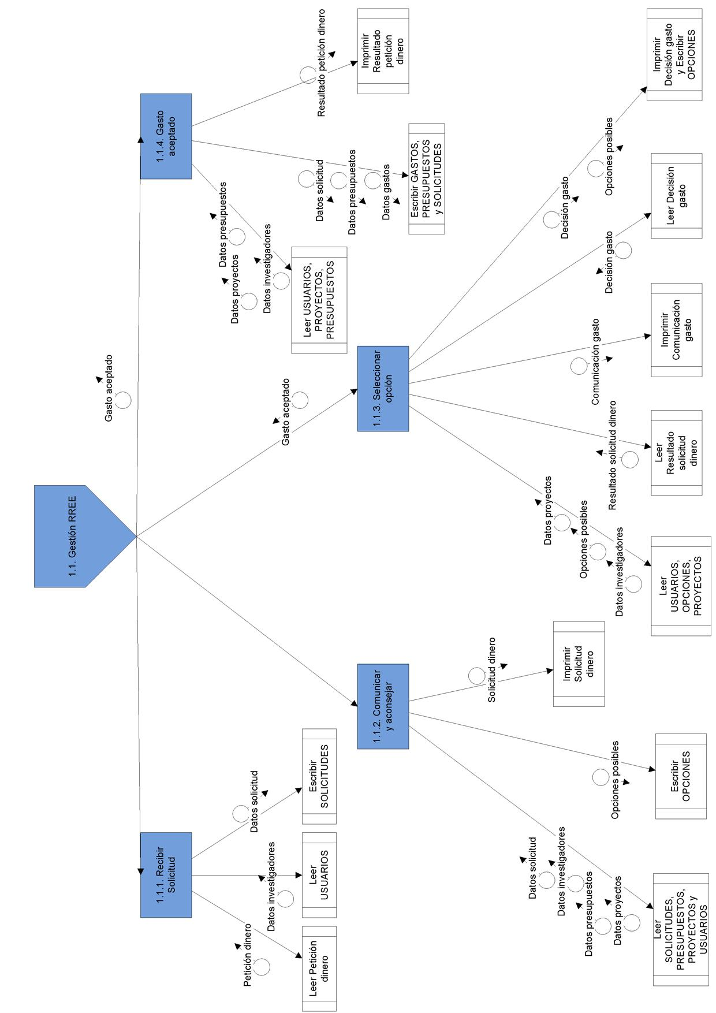

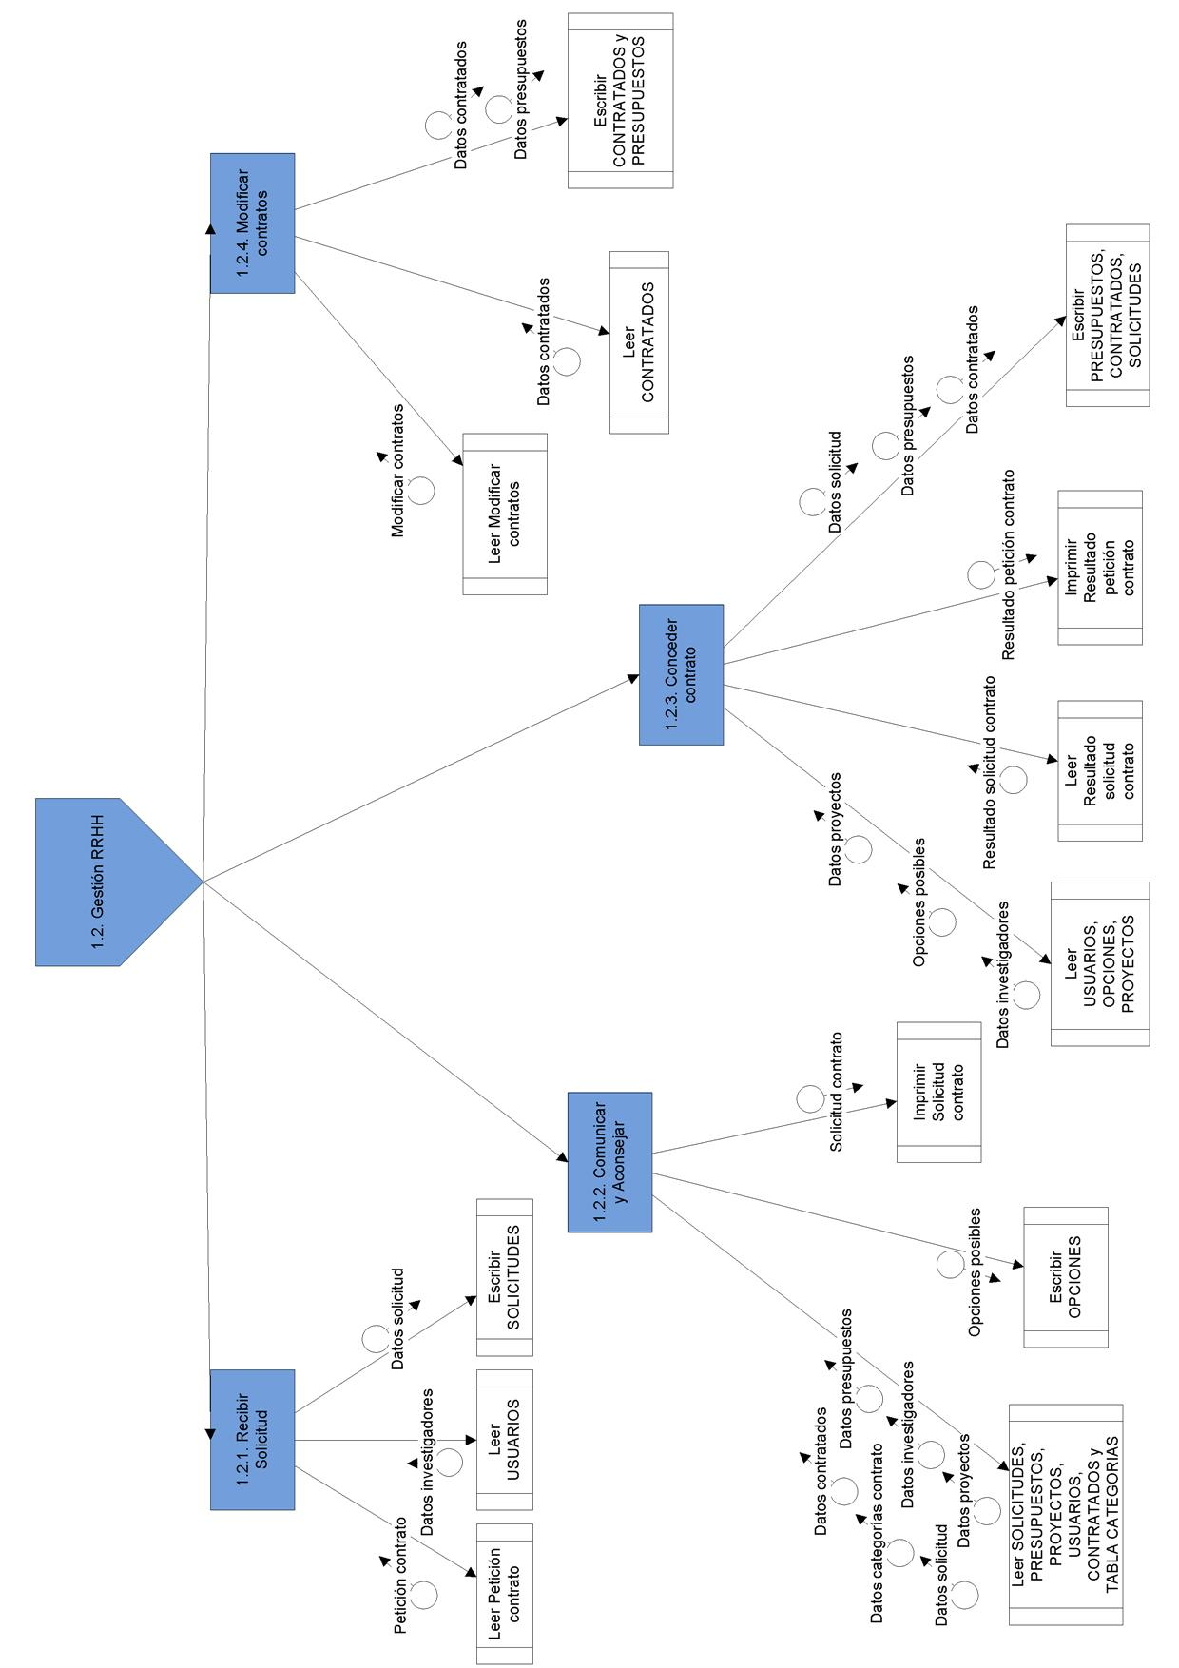

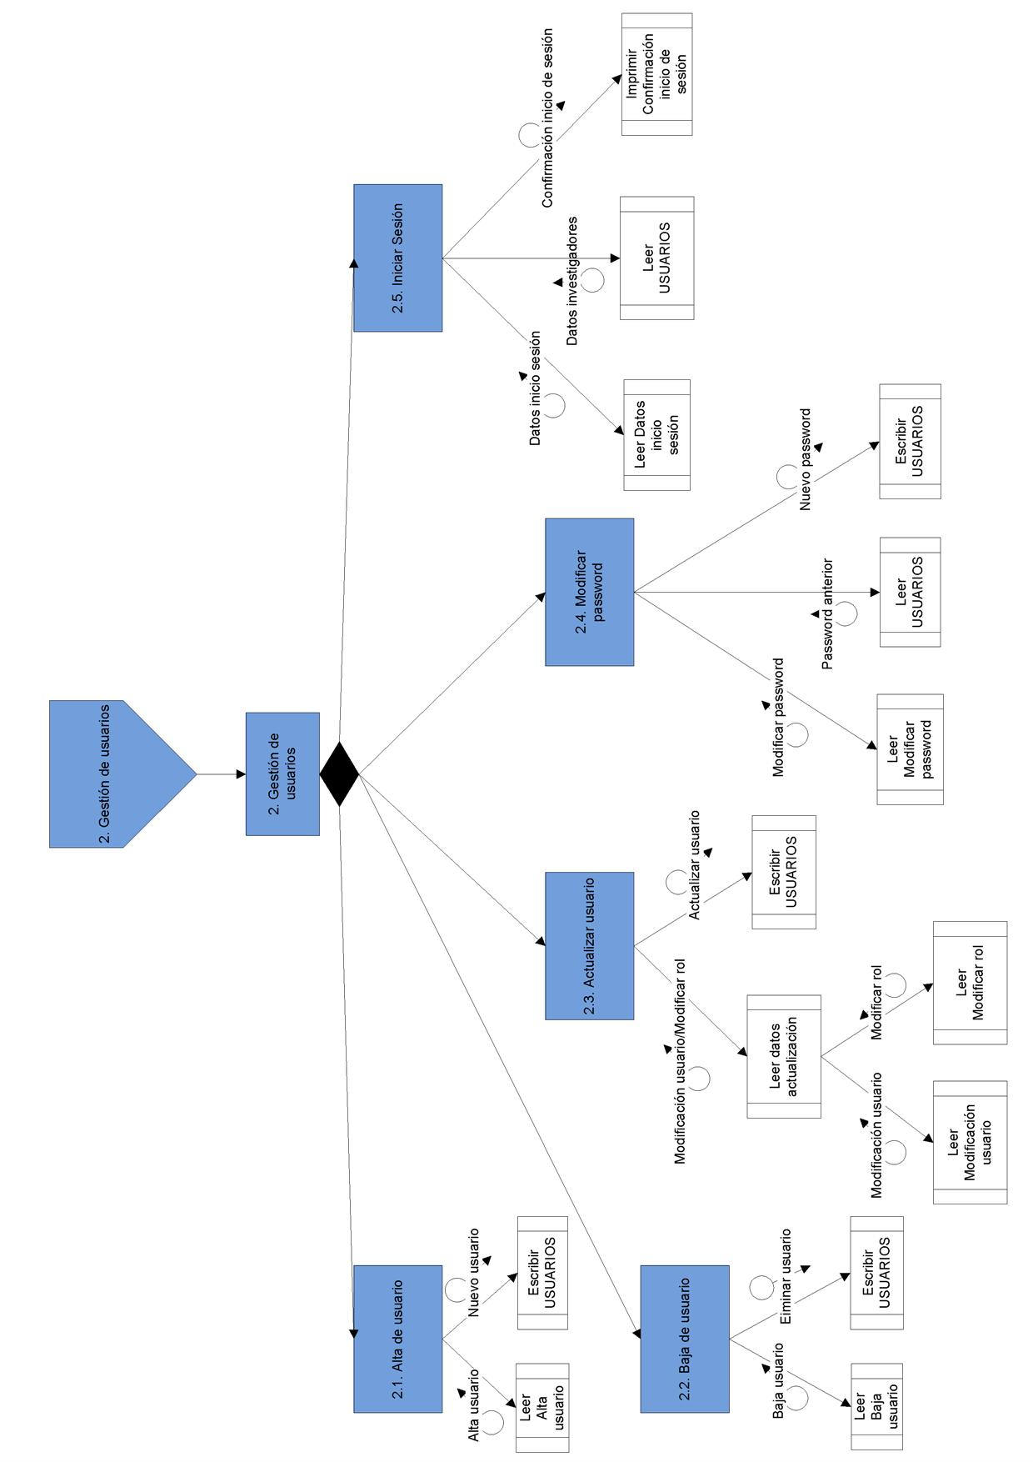

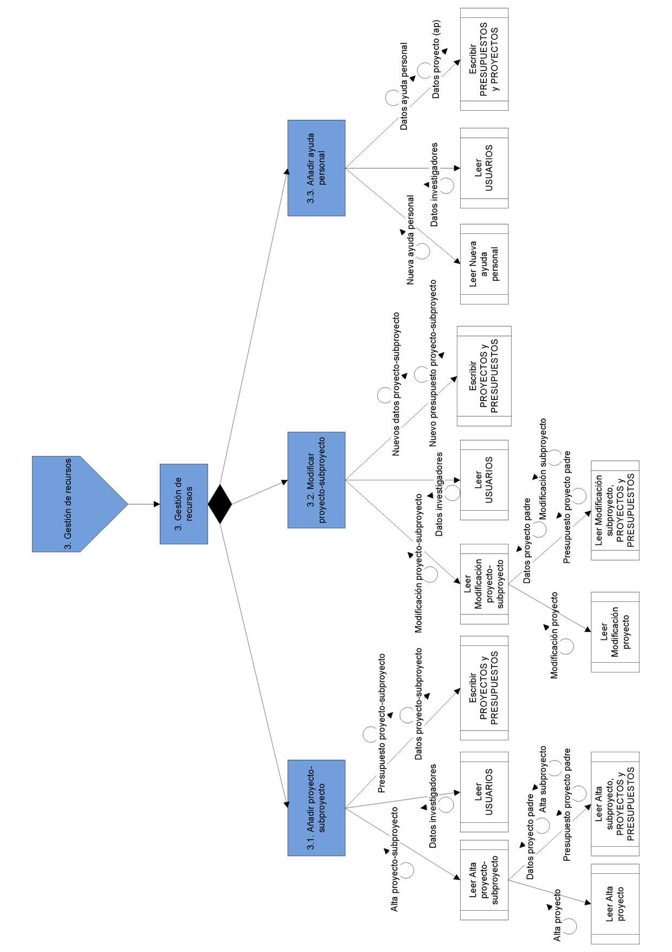

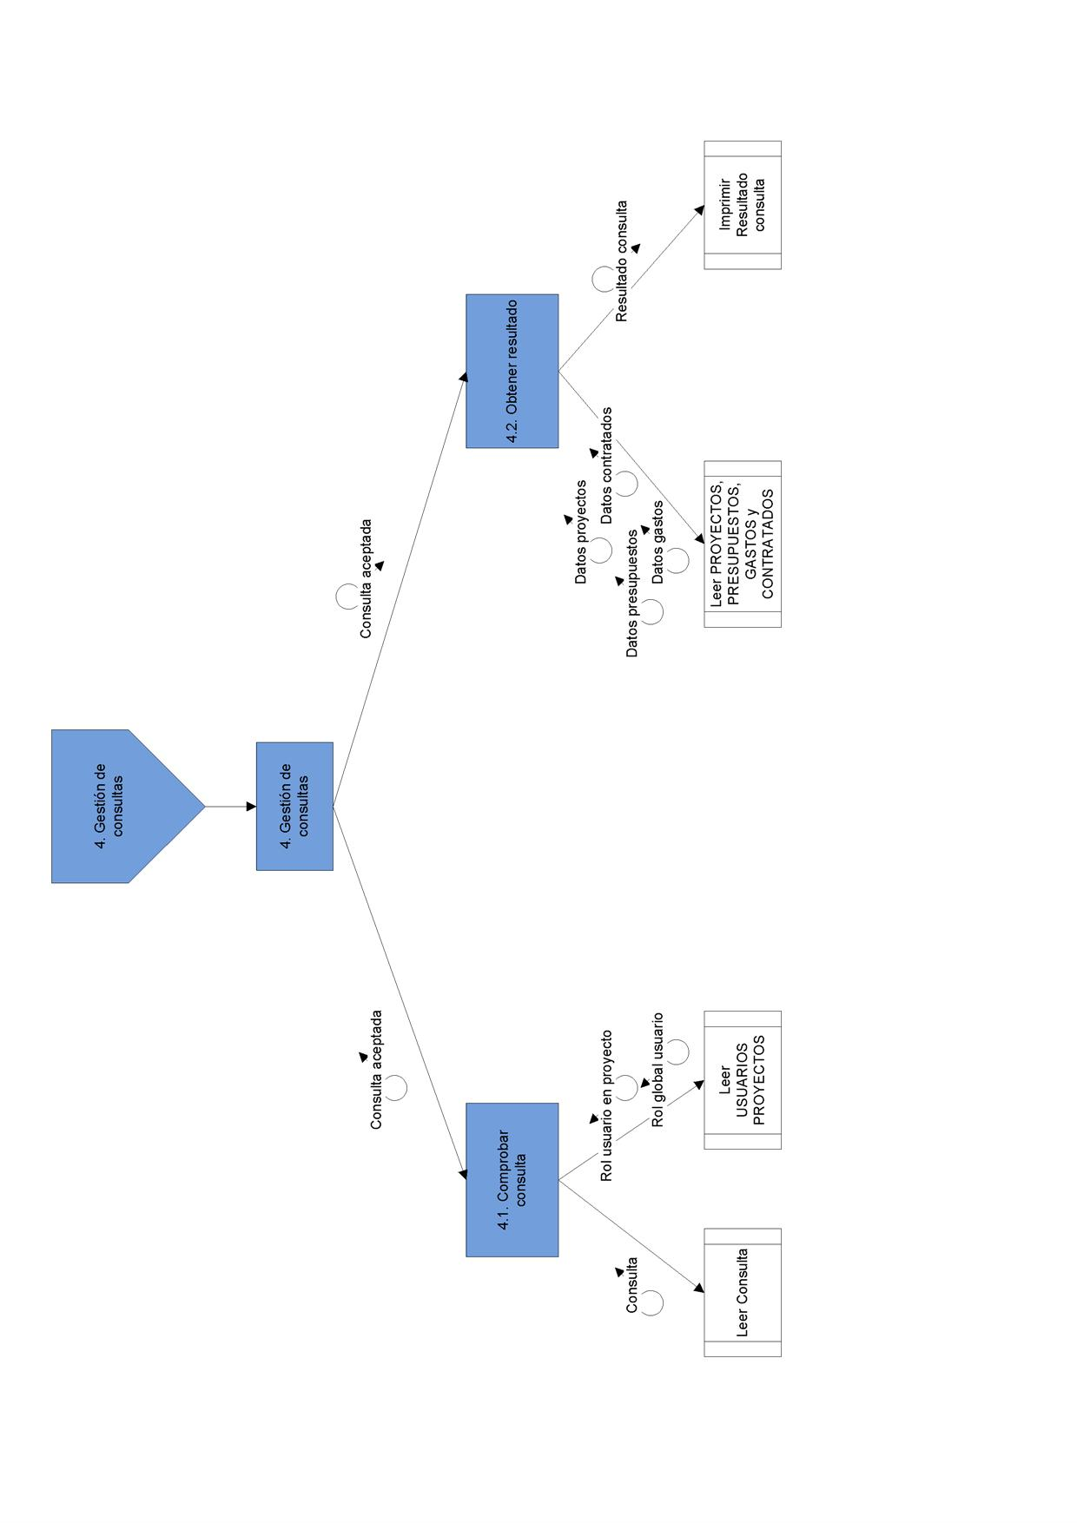

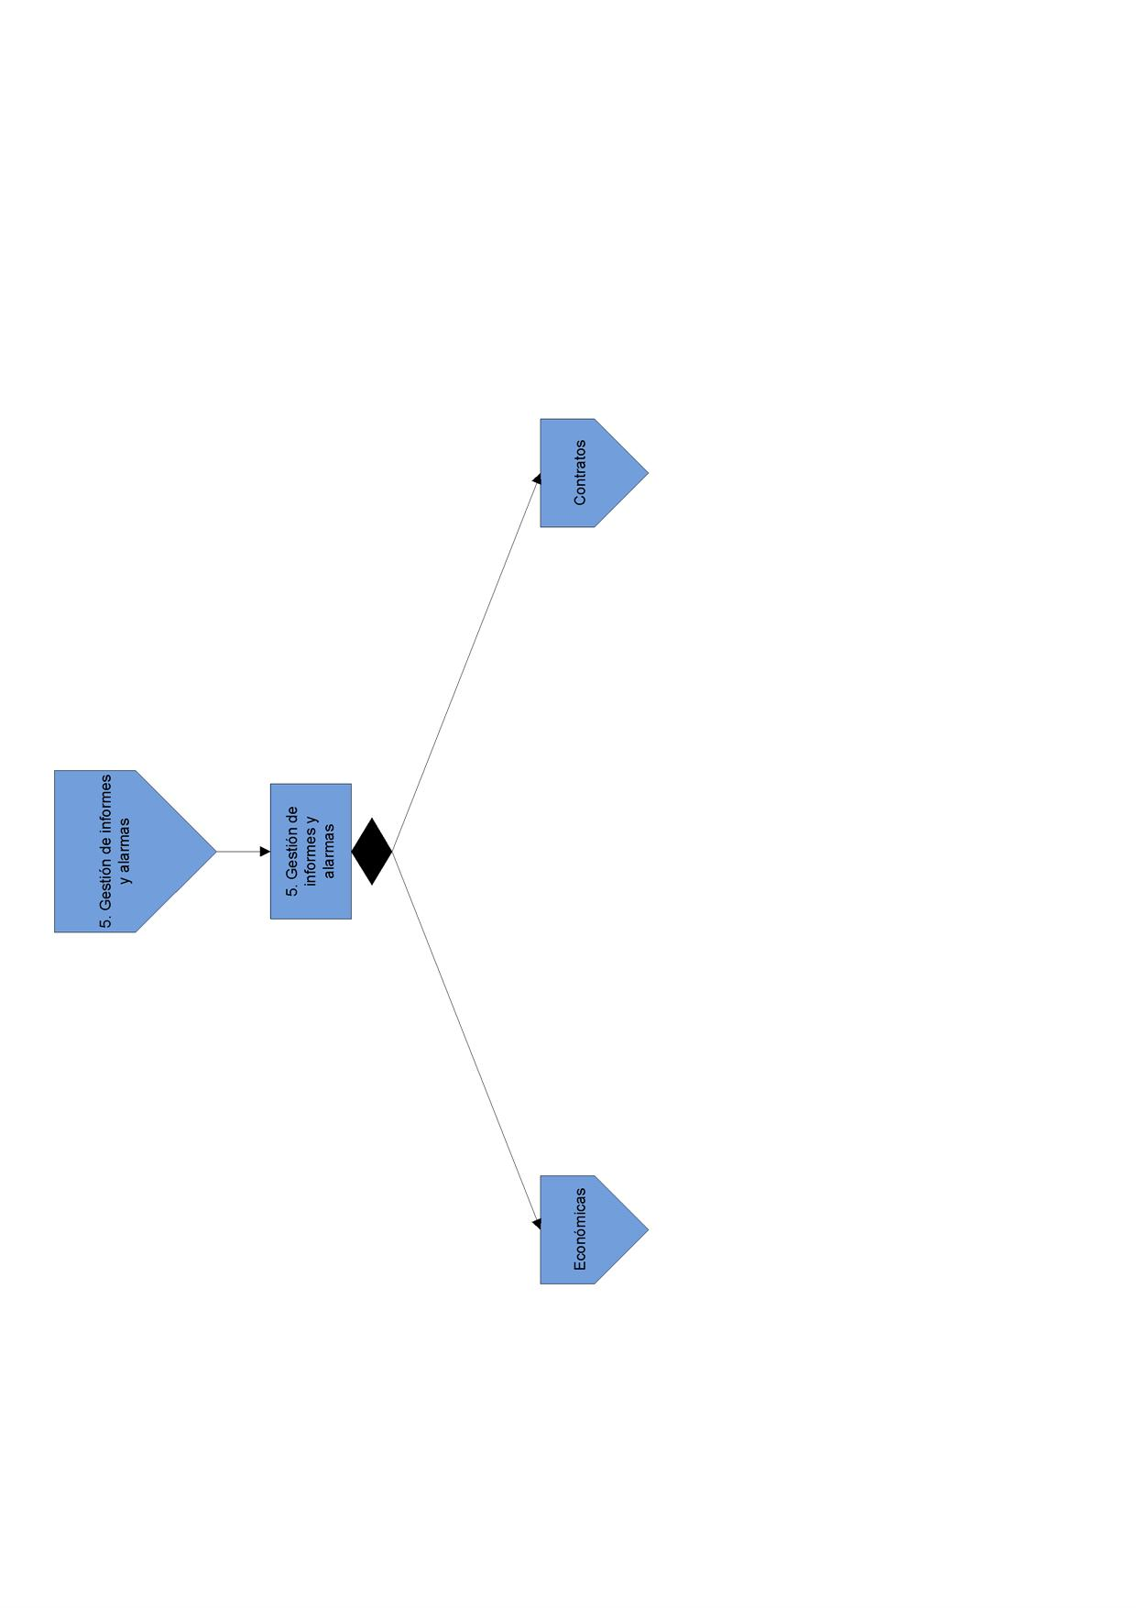

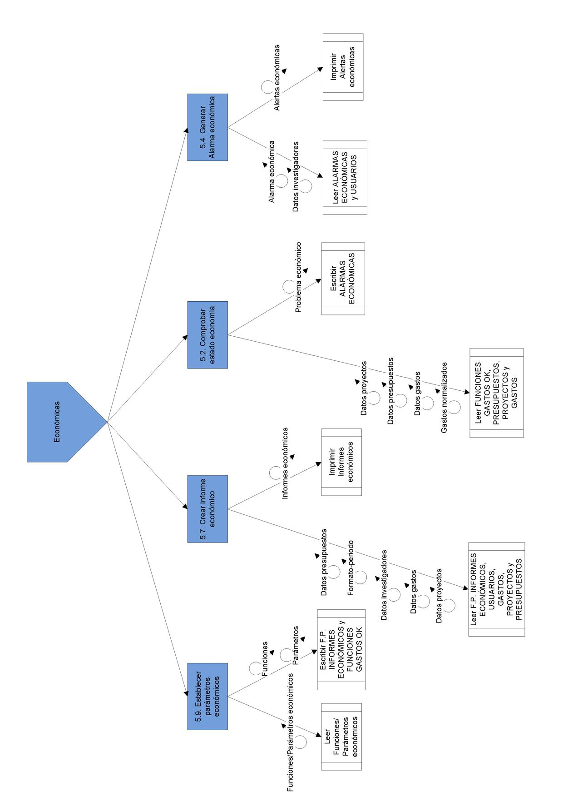

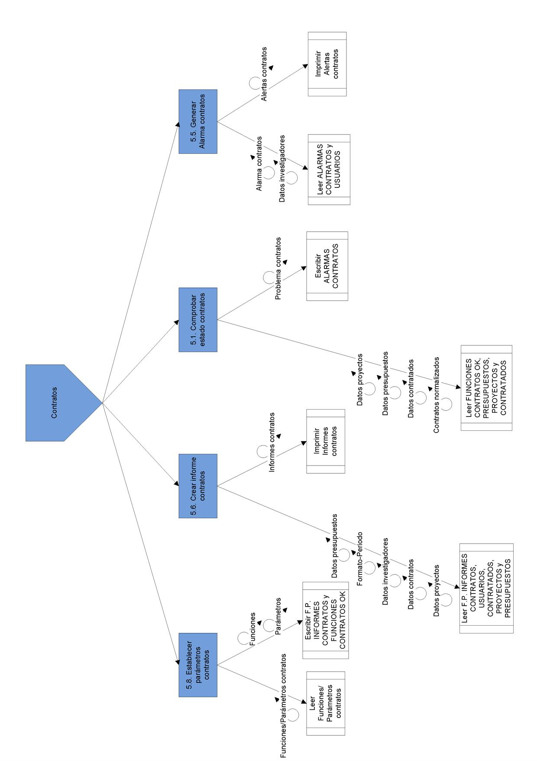

1. **BASE DE DATOS**
   1. **Diagrama Entidad/Interrelación**

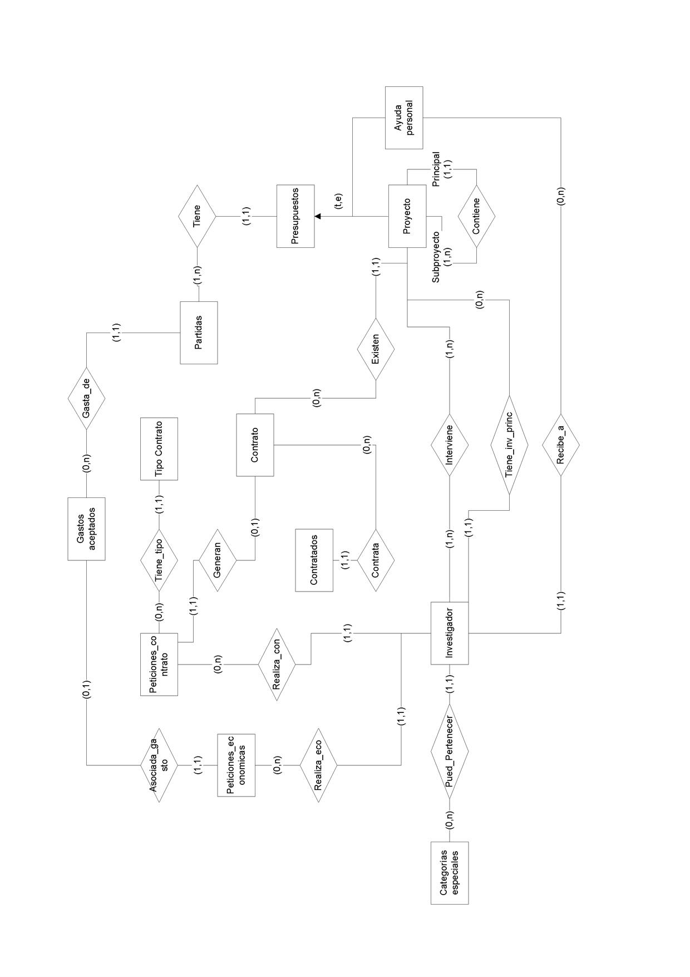

* 1. **Diagrama Relacional**

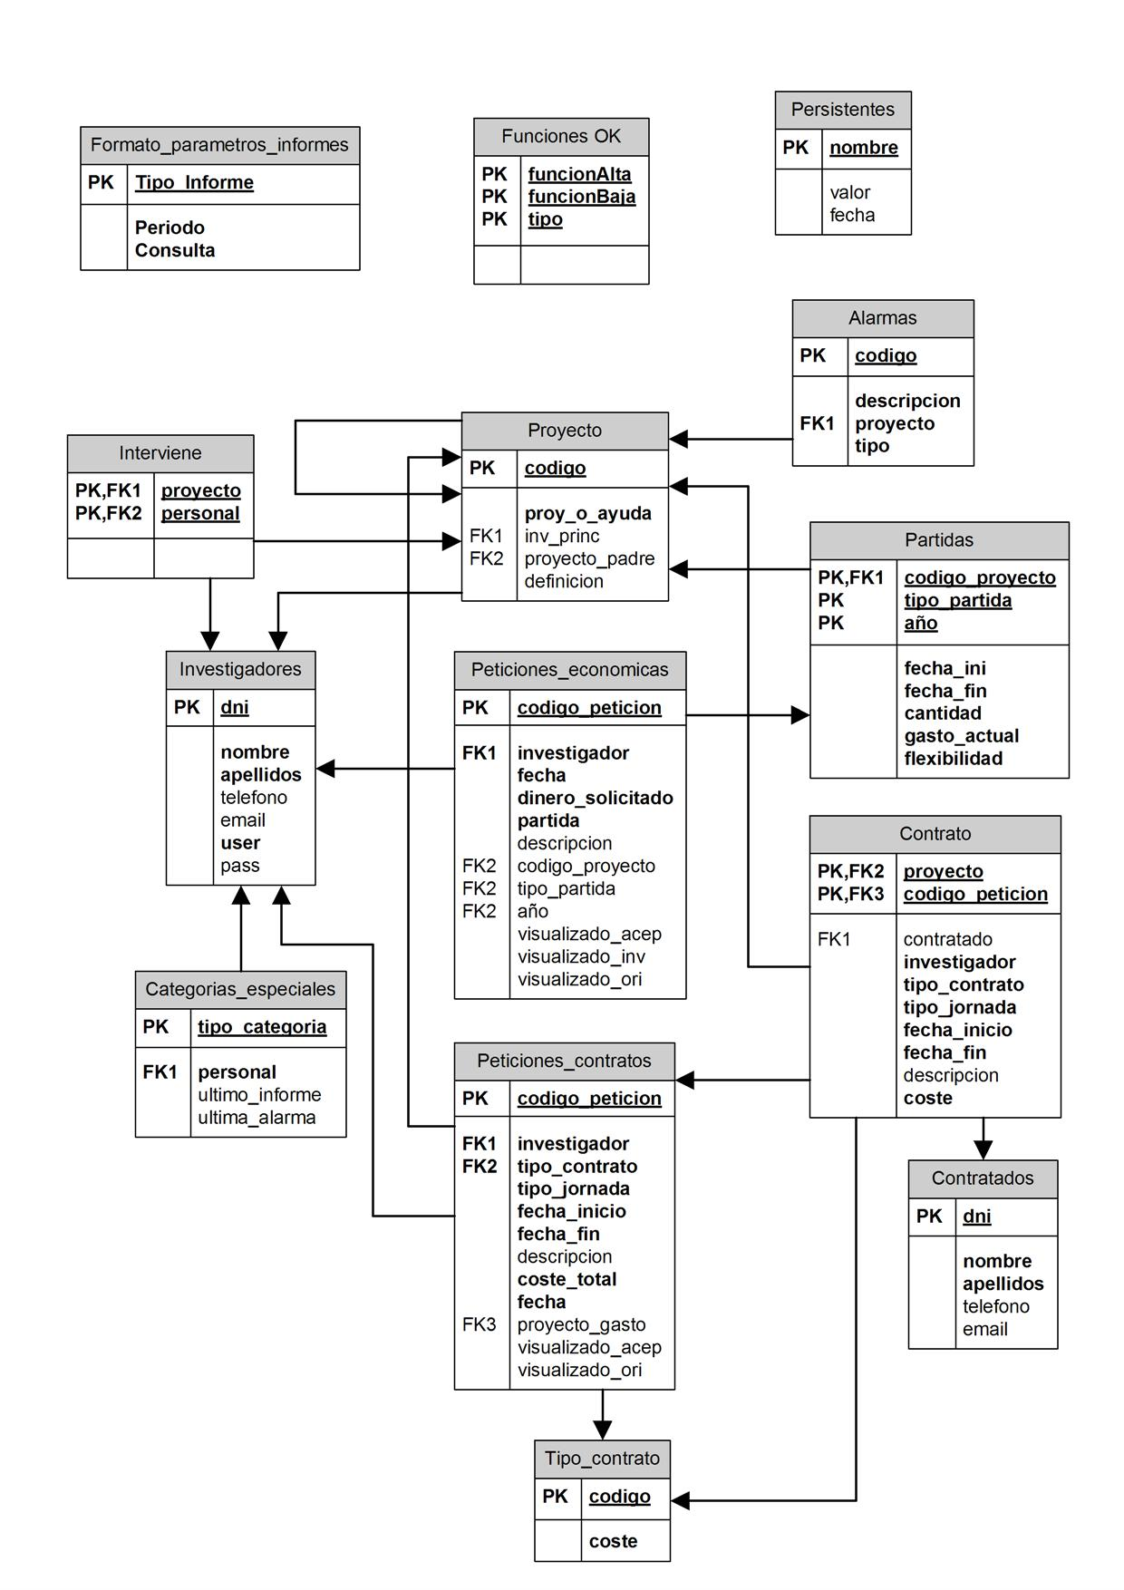

1. **IMPLEMENTACIÓN DEL SISTEMA**
   1. **Consideraciones generales**

Para la implementación del sistema en código fuente se ha empleado una estructura por capas. El aspecto de la estructura es el siguiente:



Cada capa interacciona con la inmediatamente superior e inferior, de tal forma que queda una estructura de tipo piramidal. Esta estructura permite una mejor coordinación a la hora de codificar (cada programador codifica una parte de la capa). Antes de ponernos a programar, se han codificado una serie de cuadernos de carga en pseudocódigo que permiten controlar qué es lo que se tiene que programar. Estos cuadernos se incluyen en el CD adjunto.

Por último, decir que la programación se ha realizado en JAVA mediante el entorno NetBeans, ya que es lo que más hemos manejado durante nuestra carrera. La interfaz se ha diseñado utilizando JAVA SWING, ya que tenemos experiencia en el desarrollo de interfaces mediante estas librerías. En cuanto a la BBDD, se ha utilizado MySQL y en particular MySQL Query Browser, que ha sido de gran utilidad para el rápido desarrollo de la parte de almacenamiento.

* 1. **Consideraciones particulares**

A continuación exponemos una serie de consideraciones que hemos tenido que tener en cuenta a la hora de codificar. Las clasificaremos según el sistema al que pertenecen:

* **Gestión de usuarios**
  + A la hora de dar de baja a un investigador, simplemente se desactiva su password. El objetivo es poder conservar su información.
  + Lo anterior provoca que haya que controlar si existe ya el investigador a la hora de dar de alta un nuevo investigador.
  + Al eliminar un investigador que es IP de un proyecto, se crea una alarma para que el encargado de RREE sepa que debe asignar un nuevo IP al proyecto en cuestión.
* **Gestión de recursos**
  + Es necesario comprobar que al dar de alta un proyecto que tiene un proyecto padre, se le asigna un presupuesto determinado que corresponde a una parte del presupuesto del proyecto padre.
  + Los proyectos, subproyectos, líneas y ayudas se tratan de la misma forma, pero se distinguen según ciertos parámetros de la BBDD.
* **Gestión de gastos**
  + Un gasto se considera finalizado cuando el IP ha dado su consentimiento.
  + A la hora de recibir una solicitud de contrato, se considera que el IPC nunca será mayor del 4%. De esta forma se calcula el máximo coste que puede suponer un contrato durante el periodo de tiempo.
  + Debido a la anterior, cuando se alcanza el final de año, es necesario comprobar si el IPC ha sido menor del 4% para devolver parte del dinero (que se reservó como margen) a las partidas correspondientes.
  + Para obtener las opciones de una petición de gasto por parte de un investigador, no por contratos, se realiza lo siguiente:
    - Paso 1: Comprobar las partidas correspondientes a la petición de gasto, de los proyectos en los que interviene el investigador y que no han caducado.
    - Paso 2: Comprobar las partidas correspondientes a la petición de gasto, de todos los proyectos y que no han caducado.
    - Paso 3: Comprobar todas las partidas, de todos los proyectos y que no han caducado.
  + Al pedir contratos se realiza lo mismo que con las consultas. La diferencia es que se deja variar las condiciones del contrato por parte del encargado de RRHH para ver si hay alguna opción que permita llevar a cabo la contratación.
  + Una vez aceptada una contratación, se da de alta un contrato sin asignar el contratado. Este se meterá posteriormente.
* **Gestión de consultas**
  + Se pide información sobre una serie de proyectos, una serie de investigadores, en una serie de proyectos y para una serie de partidas en un periodo determinado por dos fechas.
* **Gestión de informes y alarmas**
  + Se hace uso del sistema de consultas para definir qué informe se pretende obtener, pero las fechas son predeterminadas (entre el último informe y el actual).
  + Se establece un periodo de tiempo entre informes y alertas por lo que es necesario llevar las fechas de la última entrada al sistema y de los últimos informes y alertas.
  + Para establecer como definir un gasto normalizado se definen dos porcentajes que indican un intervalo de gasto normal. Se pueden generar problemas, por poco gasto o mucho gasto en un tiempo determinado.

1. **MANUAL DE USUARIO**
   1. **Introducción**

El Gestor de Proyectos es una aplicación cuya misión es facilitar y automatizar la gestión de proyectos de investigación de un departamento o grupo de investigación, centrada en al ámbito monetario y de personal.

Su objetivo es proporcionar un entorno centralizado e intuitivo a través del cual los investigadores puedan realizar sus solicitudes a los responsables de los departamentos de Recursos Económicos (RREE) y Recursos Humanos (RRHH). Además, proporciona asistencia a dichos responsables, aconsejando sobre las mejores opciones a la hora de gestionar los recursos monetarios disponibles a lo largo del desarrollo de cada proyecto.

También cabe destacar que la aplicación permite controlar si se están realizando demasiados gastos de un mismo proyecto o si por el contrario se están empleando demasiados pocos recursos y se corre el riesgo de no aprovechar el dinero mediante unas funciones de control que los investigadores principales de los proyectos podrán definir.

Por último, la aplicación mostrará periódicamente una serie de informes con la actividad relevante para cada usuario. Estos informes pueden programarse, así como realizar consultas en tiempo real dentro del sistema.

* 1. **Funcionamiento del sistema: perfiles de usuario**

El Gestor de Proyectos distingue entre cuatro tipos de usuario distinto, denominados perfiles: Investigador, RREE, RRHH y Director.

El investigador podrá solicitar gastos y contrataciones para los proyectos en los que intervenga, y posteriormente recibirá las notificaciones en caso de haberle sido concedido o denegado el recurso.

El Responsable de Recursos Económicos (RREE) será el encargado de recibir las solicitudes de gasto que hagan todos los demás investigadores. Para cada solicitud, el sistema le mostrará las posibles opciones para deducir el gasto, y le dará la opción de aceptar o denegar la solicitud. En caso de aceptarla, se notificará al investigador principal responsable del proyecto que se va a realizar ese gasto.

El Responsable de Recursos Humanos, (RRHH), por su parte, gestionará los contratos que se realicen. Los investigadores podrán solicitar personal contratado para ayudarles en sus proyectos, por lo que enviarán una solicitud con los datos del contrato a RRHH. Éste comprobará las opciones y podrá modificar el contrato. Posteriormente, se aceptará o denegará el contrato. En caso de aceptarse, tendrá que confirmarse por el investigador principal.

Finalmente, el Director tiene todos los permisos del sistema. Podrá realizar cualquier función dentro del mismo.

Cabe destacar que todos los usuarios del sistema podrán utilizar el perfil Investigador, mientras que sólo se permitirá que haya un usuario especial por categoría (RREE, RRHH y Director).

Aunque no hay un perfil específico para ellos, algunos investigadores serán responsables de proyectos, es decir, investigadores principales de los mismos. Cuando los departamentos de Recursos Económicos o Recursos Humanos crean conveniente realizar un gasto de ese proyecto, se le notificará al investigador principal de ese proyecto, que deberá dar su aprobación.

Una vez el usuario ha entrado en la aplicación, puede modificar su perfil dentro de los disponibles en el menú *Perfiles* de la barra superior de menús.

* 1. **Interfaz de usuario**

La interfaz de usuario del Gestor de Proyectos pretende ser lo más funcional posible, teniendo disponibles las funciones más usuales para cada usuario. Consta de cuatro partes fundamentales: La barra de menú, la barra de botones de acceso rápido, el panel principal y la barra inferior de información.

Al entrar en el sistema, se solicita al usuario su nombre de usuario y su contraseña. Si el ingreso es satisfactorio, el usuario ingresará en el sistema con el perfil investigador y se mostrará su panel de inicio.

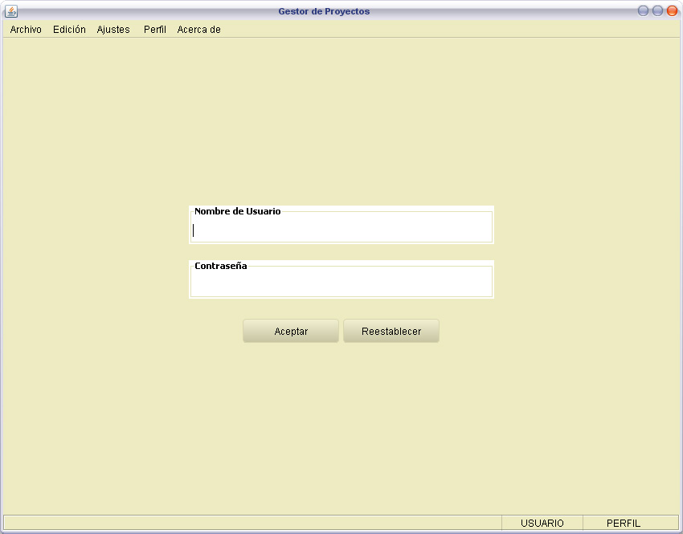

Ilustración 1 - Pantalla de Inicio de Sesión

Desde la barra superior de menús se puede acceder a cualquiera de las funciones de la interfaz. Lógicamente, si un usuario ha ingresado en el sistema con un perfil que no tiene permisos para realizar una opción, no podrá acceder a dicha función.

herramientas.jpg

Ilustración 2 - Barra de botones de acceso rápido (Perfil Director)

En la barra de acceso rápido están accesibles las opciones más habituales, tales como salir del sistema, volver al panel inicial de usuario, modificar la contraseña de usuario, modificar los datos de los usuarios, solicitar gastos y contratos o solicitar informes.

**El panel inicial de usuario**

Desde aquí el usuario podrá ver los proyectos en los que participa, así como las alertas recientes que reciba y las solicitudes que le sean enviadas. En este panel se mostrará una breve descripción tanto de alertas como de solicitudes, que podrán verse ampliadas al pulsar el botón *Comprobar*. Las alertas muestran información urgente, tal como proyectos que están cerca de quedarse sin dinero, o proyectos en los cuales el gasto está siendo reducido o excesivo, siempre según las funciones alta y baja que se hayan introducido.

//Imagen del panel de inicio, Alertas y Alguna de las solicitudes

**Gestión de Usuarios**

La gestión de los usuarios está centralizada en un panel. Dependiendo de los permisos del perfil que esté activo, se podrán realizar unas opciones u otras. Un investigador normal sólo podrá ver sus datos y editarlos. Por el contrario, el responsable de RRHH o el director podrán añadir usuarios al sistema, modificar los datos de cualquiera de los usuarios, así como eliminarlos.

//Imagen del panel de gestión de usuarios

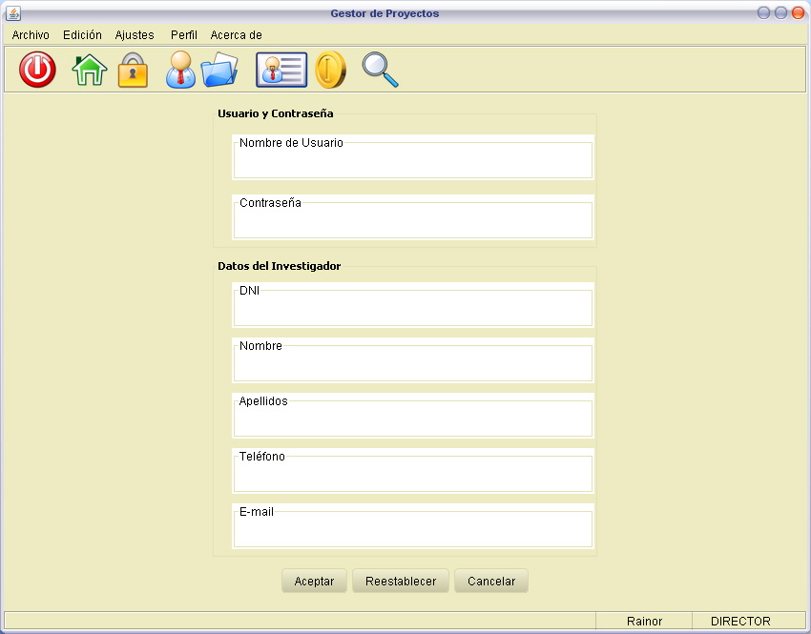

Ilustración 3 - Panel de edición de datos de usuario

**Gestión de Proyectos**

Al igual que la gestión de usuarios, la gestión de proyectos también está centralizada desde un único sitio central, desde el que se podrán controlar las diversas opciones. Obviamente, las opciones disponibles dependerán de los permisos del perfil activo. En el panel de proyectos se mostrarán los proyectos en los que está involucrado el investigador, y si se dispone de los permisos suficientes se permitirá crear un nuevo proyecto, editar uno de los proyectos existentes, o eliminar un proyecto.

// Insertar imagen del panel de nuevo proyecto

La edición de un proyecto involucra cuatro partes: presupuestos, personal asociado al proyecto, líneas de investigación dependientes del proyecto y funciones de alerta.

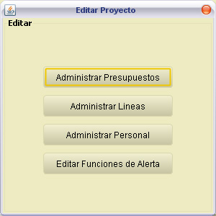

Ilustración 4 - Edición de Proyectos

La administración de proyectos permite controlar los ingresos del proyecto, el dinero que se destinará a cada partida y la duración de las mismas, así como su flexibilidad a la hora de poder utilizar el saldo excedente de un año para el siguiente año.

//Imagen de edición de presupuestos

La administración de líneas de investigación permite crear subproyectos dependientes del proyecto. Los recursos de esta línea de investigación dependerán de los del proyecto del cual dependan, y en caso de eliminarse la línea podrán volver a ser disponibles para el proyecto principal. Por lo demás, la línea de investigación es considerada como un proyecto a todos los efectos, con un investigador principal asociado y unos investigadores trabajando en ella.

La administración de personal permite la gestión del personal investigador asociado al proyecto, de modo que un investigador principal podrá conocer los datos de los investigadores que están trabajando para ese proyecto.

Por último, la administración de funciones de alerta permite definir cuándo se recibirán alertas de advertencia por un uso equivocado de los recursos. Estas funciones se definen mediante un porcentaje de los recursos máximo y mínimo que deben ser gastados según avanzan los proyectos, y puedes ser referentes a gastos por contrataciones (ámbito de RRHH) o por cuestiones económicas (ámbito de RREE). Pueden crearse varias funciones de alerta, y estas son válidas para todos los proyectos.

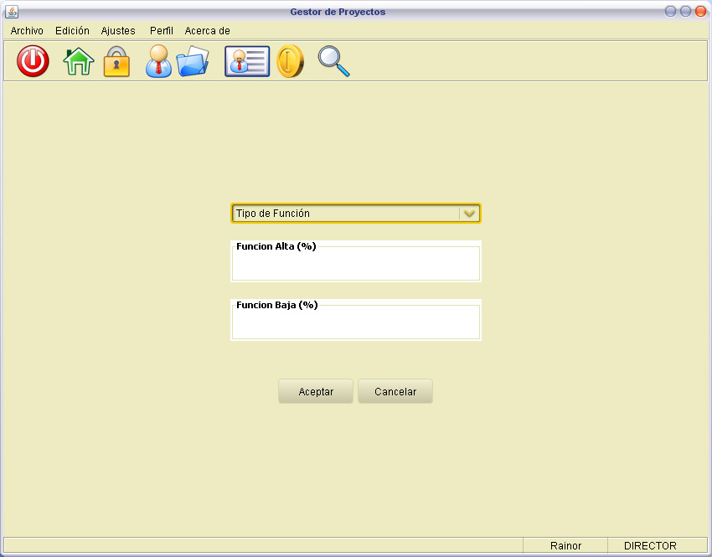

Ilustración 5 - Panel para añadir funciones de alerta

**Gestión de Proyectos**

La gestión de proyectos también está centralizada desde un único panel. En él, los investigadores disponen de tres opciones: solicitar un alta, dar de baja a un contratado o modificar un contrato existente. Las dos últimas opciones requieren de los permisos de RRHH o Director para poder utilizarse.

Para solicitar un contrato, deben proporcionarse los datos del mismo al sistema. Una vez enviada la solicitud, el responsable de Recursos Humanos se encargará de aceptarla tal cual, modificarla, o denegarla. En cualquiera de los casos, es necesaria la aprobación del investigador principal de proyecto.

Cuando el contrato ha sido aceptado y se haya realizado el proceso de selección de personal, se podrán introducir en el sistema los datos del contratado.

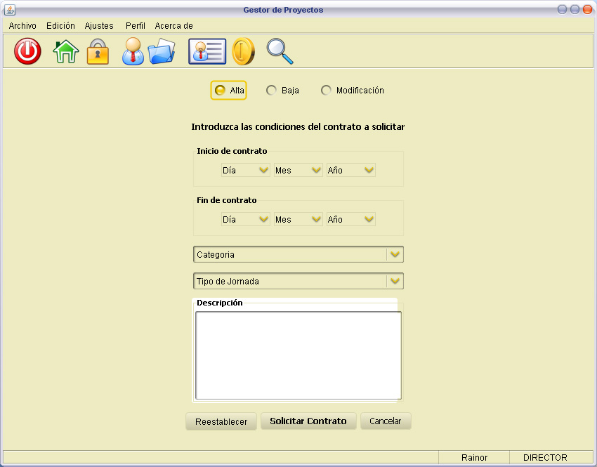

Ilustración 6 - Solicitud de contrato

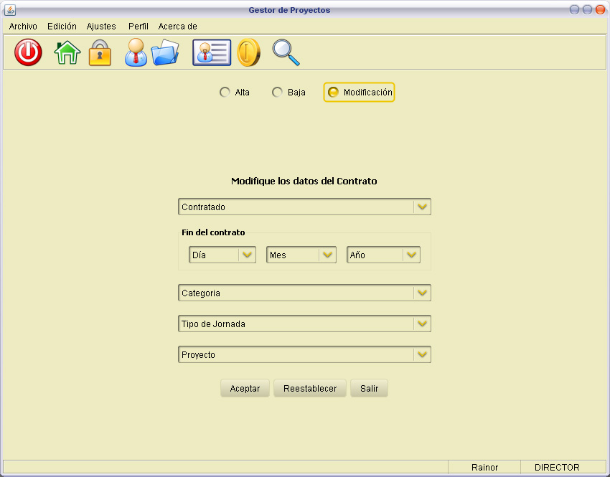

Ilustración 7 - Modificación de contrato

**Solicitud de Gastos**

Cualquier investigador puede solicitar al responsable de RREE dinero para un gasto. Para ello, rellena una solicitud que posteriormente llegará dicho responsable, quien seleccionará la mejor opción a la hora de gestionar ese gasto de entre las posibles, o bien denegará la solicitud. En caso de ser aprobada, la solicitud llega al investigador principal del proyecto del cual se vaya a deducir el gasto, quien deberá dar su aprobación o denegar la solicitud.

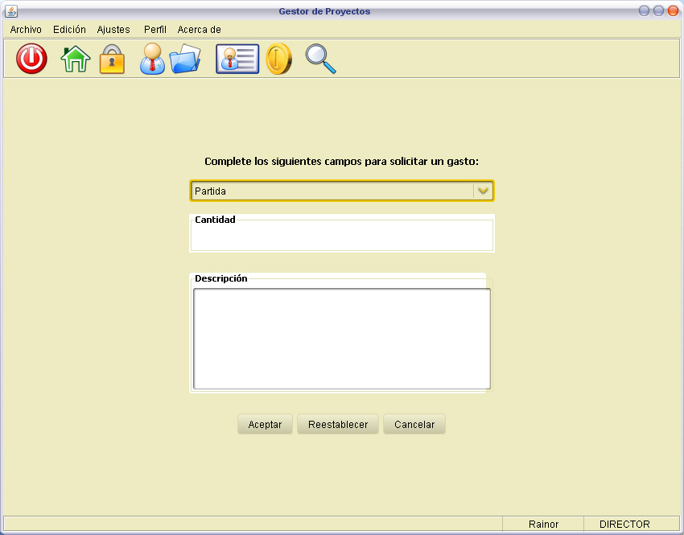

Ilustración 8 - Solicitud de Gasto

**Búsquedas e Informes**

El Gestor de Proyectos permite realizar búsquedas para controlar los gastos que se han llevado a cabo en los proyectos. Las posibilidades de búsqueda dependerán de los permisos de los que se disponga, de forma que pueden restringirse los investigadores o los proyectos acerca de los cuales se busca información si no se tienen los permisos suficientes.

Además, pueden utilizarse una serie de filtros de búsqueda, para controlar períodos de tiempo o partidas determinadas, y así obtener información más específica.

//Imagen del panel de búsqueda y quizá del de resultados

**Ajustes**

Hay ciertas funciones de la aplicación que será necesario ajustar periódicamente. Dado que son funciones cuyo uso no será habitual, sólo se muestran en el menú *Ajustes*, pero no hay botones en la barra de acceso rápido para llegar a ellas. Estos ajustes son los ajustes anuales, la gestión de informes y la modificación de perfiles.

Los ajustes anuales son de dos tipos, en primer lugar podrá ajustarse el IPC, es decir, el incremento anual de los salarios. Esto es importante a la hora de gestionar contratados. La aplicación sólo considera el IPC activo cuando se realiza el cambio de año, por lo que la modificación puede realizarse varias veces a lo largo del año sin importantes cambios. Además, como norma preventiva, la aplicación considera a la hora de reservar dinero de contratos que el IPC será de un 4%, para así prevenir posibles subidas no controladas. El dinero reservado en exceso se convierte en disponible al cambiar el año cuando se realiza la actualización.

Por otro lado, pueden añadirse, eliminarse o borrarse las categorías de contratación existentes. Estas categorías dependen de organismos externos, por lo que es necesario poder editar manualmente las categorías existentes en caso de que haya cambios.

//Imagen de ajustes anuales

Respecto a la gestión de informes, pueden controlarse tanto la periodicidad de los mismos como su tipo (Económico o Contrataciones). El informe puede programarse pulsando el botón *Aceptar*, o puede solicitarse en el instante pero no quedar programado, mediante el botón *Generar Informe*. Los informes tienen una peculiaridad respecto a las búsquedas, y es que muestran únicamente la información nueva, es decir, la que ha ocurrido desde el último informe. Es por ello que los informes no solicitan fechas de inicio ni de fin, la fecha de inicio por defecto es la del último informe, y la de fin la fecha en la que se realiza el informe.

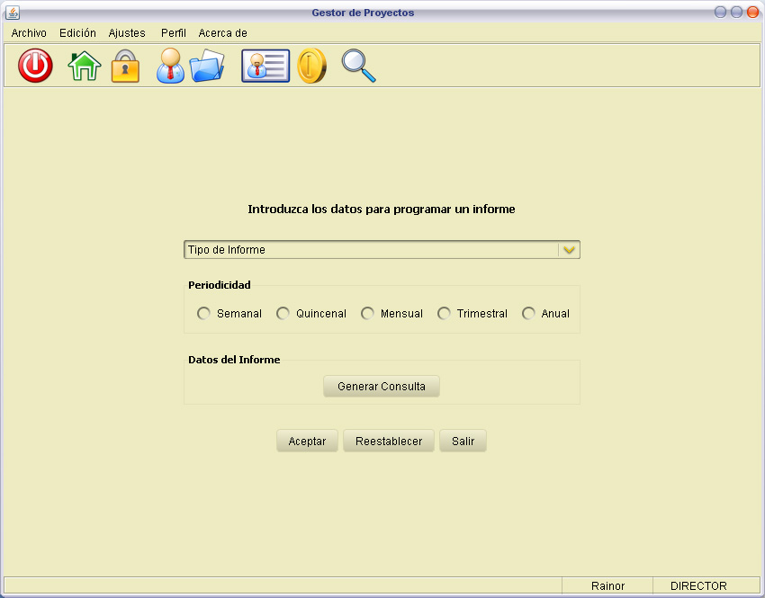

Ilustración 9 - Gestión de Informes

Finalmente, pueden modificarse los roles de los usuarios con privilegios especiales: Director, RREE y RRHH. Estos tres roles pueden asignarse a otros usuarios. Cabe destacar que esta función sólo está disponible para el Director.

//Imagen de modificación de roles